|  |  |
| --- | --- |
|  | BỘ GIÁO DỤC VÀ ĐÀO TẠO  **TRƯỜNG ĐẠI HỌC CÔNG NGHỆ TP. HCM** |

**ĐỒ ÁN CHUYÊN NGÀNH**

**WEBSITE PHÂN TÍCH VÀ DỰ ĐOÁN CHI TIÊU CÁ NHÂN**

Ngành: **CÔNG NGHỆ THÔNG TIN**

Chuyên ngành: **CÔNG NGHỆ PHẦN MỀM**

Giảng viên hướng dẫn: **Nguyễn Huy Cường**

Sinh viên thực hiện:

|  |  |  |
| --- | --- | --- |
| MSSV: | Họ và tên: | Lớp: |
| **2011065095** | **Phan Thị Anh** | **20DTHB1** |
|  |  |  |
|  |  |  |

**LỜI CAM ĐOAN**

Trong quá trình thực hiện Đồ án cơ sở, chuyên ngành Công nghệ phần mềm do khả năng tiếp thu thực tế còn nhiều hạn chế, kiến thức chưa sâu rộng. Mặc dù nhóm chúng em đã cố gắng hết sức nhưng chắc chắn bài báo cáo này khó tránh khỏi những thiếu sót, nhưng những gì được trình bày trong báo cáo này là sự thể hiện những kết quả đạt được dưới sự hướng dẫn của giảng viên – thầy Nguyễn Huy Cường đã nhiệt tình hướng dẫn, khuyến khích và tạo điều kiện cho chúng em hoàn thành tốt đề tài của mình.

Chúng em xin cam đoan rằng nội dung trình bày trong báo cáo đồ án, những số liệu và kết quả nghiên cứu là trung thực, hoàn toàn được thực hiện không sao chép bất kỳ nguồn nào khác. Ngoài ra, trong bài báo cáo có sử dụng một số nguồn tài liệu tham khảo đã được trích dẫn nguồn và chú thích rõ ràng. Nếu không đúng sự thật, chúng em xin chịu mọi trách nhiệm.

|  |
| --- |
| **Sinh viên đồng thực hiện** |
| Phan Thị Anh |

MỤC LỤC

CHƯƠNG 1. TỔNG QUAN 1

1.1. Giới thiệu đề tài 1

1.2. Nhiệm vụ đồ án 2

1.2.1. Lý do chọn đề tài: 2

1.2.2. Ý nghĩa khoa học và thực tiễn: 2

1.2.3. Mục tiêu nghiên cứu: 2

1.2.4. Đối tượng và phạm vi giới hạn: 3

1.3. Cấu trúc đồ án: 3

CHƯƠNG 2. CƠ SỞ LÝ THUYẾT 4

2.1. Frontend 4

2.1.1. HTML: 4

2.1.2. CSS: 4

2.1.3. BOOTSTRAP: 5

2.1.4. JAVASRIPT (JS): 6

2.1.5. JQUERY: 6

2.2. Backend 7

2.2.1. Ngôn ngữ lập trình C#: 7

2.2.2. ASP.NET CORE: 8

2.2.3. Cơ sở dữ liệu SQL Server: 10

2.2.4. Repository pattern: 11

CHƯƠNG 3. KẾT QUẢ THỰC NGHIỆM 13

3.1. Phân tích thiết kế hệ thống 13

3.1.1. Mô hình thực thể quan hệ (ERD): 13

3.1.2. Sơ đồ Class: 14

3.1.3. Sơ đồ Usecase: 15

3.1.4. Mô hình cơ sở dữ liệu: 23

3.2. Giao diện Website 29

3.2.1. Các giai đoạn hoàn thành website: 29

3.2.2. Giao diện người dùng: 30

3.2.3. Giao diện admin: 43

CHƯƠNG 4. KẾT LUẬN VÀ KIẾN NGHỊ 49

4.1. Kết luận 49

4.2. Hướng phát triển: 50

**DANH MỤC CÁC KÝ HIỆU, CHỮ VIẾT TẮT**

|  |  |  |
| --- | --- | --- |
| **STT** | **Ký hiệu** | **Chữ viết đầy đủ** |
| 1 | HTML | **Hypertext Markup Language** |
| 2 | CSS | Cascading Style Sheets |
| 3 | SQL | Structured Query Language |
| 4 | MVC | Model View Controller |
| 5 | AJAX | Asynchronous JavaScript and XML |
| 6 | API | Application Programming Interface |
| 7 | GUI | Graphical User Interface |
| 8 | C# | C Sharp |
| 9 | XML | Extensible Markup Language |

**DANH MỤC BẢNG**

Bảng 3.1. Customer............................................................................................................24

Bảng 3.2. Product 25

Bảng 3.3. Categories 25

Bảng 3.4. ProductRating 26

Bảng 3.5. Order 26

Bảng 3.6. OrderDetail 27

Bảng 3.7. Blog 27

Bảng 3.8. Admin 28

Bảng 3.9. Banner 28

Bảng 3.10. Token 28

Bảng 3.11. Favorite 29

**DANH MỤC HÌNH VẼ, ĐỒ THỊ**

Hình 3.1. Mô hình thực thể quan hệ ERD 13

Hình 3.2. Sơ đồ Class 14

Hình 3.3. Usecase Tổng quát 15

Hình 3.4. Usecase đăng nhập 16

Hình 3.5. Usecase quản lý thông tin tài khoản 16

Hình 3.6. Usecase chỉnh sửa thông tin tài khoản 17

Hình 3.7. Usecase đổi mật khẩu 17

Hình 3.8. Usecase mua sản phẩm 18

Hình 3.9. Usecase quản lý thông tin khách hàng 18

Hình 3.10. Usecase quản lý thông tin loại sản phẩm 19

Hình 3.11. Usecase quản lý thông tin sản phẩm 19

Hình 3.12. Usecase quản lý thông tin bình luận 20

Hình 3.13. Usecase quản lý thông tin bài viết 21

Hình 3.14. Usecase quản lý thông tin banner 21

Hình 3.15. Usecase quản lý thông tin đơn đặt hàng 22

Hình 3.16. Usecase quản lý thông tin tài khoản khách hàng 22

Hình 3.17. Usecase báo cáo thống kê 23

Hình 3.18. Sơ đồ Diagram trong MSSQL 23

Hình 3.19. Giao diện Trang chủ 31

Hình 3.20. Giao diện trang Đăng Nhập 33

Hình 3.21. Giao diện trang Đăng ký 33

Hình 3.22. Giao diện trang Danh sách sản phẩm 34

Hình 3.23. Giao diện trang tìm kiếm 35

Hình 3.24. Giao diện trang Thông tin người dùng 36

Hình 3.25. Giao diện trang chỉnh sửa thông tin người dùng 37

Hình 3.26. Giao diện trang Đổi mật khẩu 37

Hình 3.27. Giao diện trang Liên hệ 38

Hình 3.28. Giao diện trang về chúng tôi 39

Hình 3.29. Giao diện trang danh sách yêu thích 40

Hình 3.30. Giao diện trang chi tiết sản phẩm 41

Hình 3.31. Giao diện trang giỏ hàng: 42

Hình 3.32. Giao diện trang đặt hàng 43

Hình 3.33. Giao diện trang Đăng nhập tài khoản Admin 44

Hình 3.34. Giao diện trang chủ Admin 45

Hình 3.35. Giao diện trang quản lý người dùng 46

Hình 3.36. Giao diện trang quản lý đơn hàng 46

Hình 3.37. Giao diện trang quản lý bài viết 47

Hình 3.38. Giao diện trang quản lý sản phẩm 48

# TỔNG QUAN

## Giới thiệu đề tài

Trong bối cảnh nền kinh tế hiện đại, quản lý tài chính cá nhân đang trở thành một thách thức ngày càng lớn đối với mọi người. Sự đa dạng về nguồn thu nhập, cùng với việc thị trường ngày càng biến động, đặt ra những yêu cầu cao về khả năng kiểm soát và dự đoán chi tiêu cá nhân.

Đề tài "Website Phân Tích và Dự Đoán Chi Tiêu Cá Nhân" nhằm mục đích xây dựng một nền tảng trực tuyến giúp người sử dụng hiểu rõ hơn về mô hình chi tiêu cá nhân của mình thông qua các công cụ phân tích và dự đoán. Website sẽ không chỉ là một công cụ theo dõi chi tiêu, mà còn là một hệ thống thông minh có khả năng tư vấn và đưa ra các gợi ý cụ thể để quản lý tài chính hiệu quả.

Các chức năng chính của website sẽ bao gồm việc tự động thu thập dữ liệu chi tiêu từ các nguồn khác nhau, phân loại chi tiêu theo các hạng mục cụ thể, và xây dựng các mô hình dự đoán dựa trên các dữ liệu lịch sử. Ngoài ra, website cũng sẽ tích hợp các công nghệ trí tuệ nhân tạo để dự đoán số tiền chi tiêu trong tương lai của mỗi cá nhân.

Thông qua việc kết hợp sức mạnh của công nghệ thông tin và phân tích dữ liệu, đề tài này không chỉ hỗ trợ người sử dụng trong việc theo dõi chi tiêu một cách tự động và tiện lợi mà giúp họ dự đoán những số tiền chi sắp tới và từ đó đưa ra những quyết định tài chính thông minh, giúp họ quản lý tài chính cá nhân một cách hiệu quả.

## Nhiệm vụ đồ án

### Lý do chọn đề tài:

Trong thời đại hiện đại, thương mại điện tử đã trở thành một phần quan trọng trong việc mua sắm và tiếp cận sản phẩm. Tuy nhiên, trong môi trường thương mại điện tử đa dạng hiện nay, sự tìm kiếm và tiếp cận với các sản phẩm đặc sản địa phương vẫn gặp nhiều khó khăn. Điều này ảnh hưởng đến khả năng tiếp cận của người tiêu dùng và cơ hội phát triển của các nhà sản xuất đặc sản địa phương. Do đó, đề tài "Xây dựng Website Thương mại Điện tử Đặc sản Địa phương" được hình thành để giải quyết vấn đề này và mang lại lợi ích cho cả người tiêu dùng và nhà sản xuất.

### Ý nghĩa khoa học và thực tiễn:

Ý nghĩa khoa học: Đề tài mang ý nghĩa nghiên cứu về phát triển thương mại điện tử và ứng dụng của nó trong việc tiếp cận và phát triển các sản phẩm đặc sản địa phương. Nó đóng góp vào việc hiểu rõ hơn về hành vi mua sắm trực tuyến, mô hình kinh doanh trực tuyến và tác động của thương mại điện tử đối với phát triển kinh tế địa phương và bảo tồn văn hóa đặc biệt.

Ý nghĩa thực tiễn: Xây dựng Website Thương mại Điện tử Đặc sản Địa phương sẽ giúp tạo ra một nền tảng trực tuyến thuận tiện và an toàn cho người tiêu dùng tiếp cận và mua sắm các sản phẩm đặc sản địa phương. Điều này góp phần thúc đẩy phát triển kinh tế địa phương, tạo cơ hội tiếp cận thị trường rộng hơn cho các nhà sản xuất và nông dân, đồng thời duy trì và phát triển các loại hình sản xuất truyền thống và bảo tồn văn hóa đặc biệt của các vùng miền.

### Mục tiêu nghiên cứu:

Xây dựng một website thương mại điện tử đơn giản, trực quan và dễ sử dụng cho người tiêu dùng.

Cung cấp thông tin chi tiết về các sản phẩm đặc sản địa phương, bao gồm hình ảnh, mô tả, giá cả, phương pháp sản xuất và giải thưởng nếu có.

Tạo ra một hệ thống tìm kiếm và sắp xếp sản phẩm dễ dàng để người tiêu dùng có thể tìm kiếm và lựa chọn sản phẩm theo nhu cầu và sở thích của họ.

Tạo môi trường an toàn và tin cậy cho giao dịch mua bán trực tuyến giữa người tiêu dùng và nhà sản xuất.

### Đối tượng và phạm vi giới hạn:

Đối tượng nghiên cứu: Đối tượng chính là người tiêu dùng quan tâm đến việc mua sắm và tiếp cận các sản phẩm đặc sản địa phương. Đồng thời, đề tài cũng tập trung vào nhà sản xuất và nông dân địa phương có mong muốn tiếp cận thị trường trực tuyến và quảng bá sản phẩm của mình.

Phạm vi giới hạn: Nghiên cứu tập trung vào việc xây dựng một website thương mại điện tử đơn giản và ứng dụng cho việc tiếp cận và mua sắm các sản phẩm đặc sản địa phương.

## Cấu trúc đồ án:

Chương 1. TỔNG QUAN: Giới thiệu ngắn gọn về đề tài, mục tiêu nghiên cứu, ý nghĩa khoa học và thực tiễn, phạm vi giới hạn và đối tượng nghiên cứu.

Chương 2. CƠ SỞ LÝ THUYẾT: Về phương pháp lập trình hướng đối tượng trong C#, mô hình MVC5, framework mã nguồn mở ASP.NET Cores và cách tổ chức source code Reponsitory pattern phục vụ cho nhóm làm website thương mại điện tử.

Chương 3. KẾT QUẢ THỰC NGHIỆM: Trình bày quy trình làm web của nhóm từ việc lên ý tưởng đến khi hoàn thành web, các mô hình UML.

Chương 4. KẾT LUẬN VÀ KIẾN NGHỊ: Nêu những kết luận chung, khẳng định những kết quả đề ra, những đóng góp, đề xuất mới và kiến nghị cải tiến web.

# CƠ SỞ LÝ THUYẾT

## Frontend

### HTML:

HTML (HyperText Markup Language) là ngôn ngữ đánh dấu siêu văn bản được sử dụng để xây dựng các trang web. Được phát triển vào những năm 1990, HTML là một phần quan trọng của Công nghệ thông tin và trở thành tiêu chuẩn chung cho việc tạo nội dung web.

Lý thuyết HTML dựa trên các khái niệm cơ bản của siêu văn bản, trong đó các thành phần của trang web được sử dụng để định dạng và tổ chức nội dung. Một tài liệu HTML được tạo thành từ các thẻ (tags) và các phần tử (elements) được chứa trong các thẻ đó.

Cấu trúc tổ chức của một tài liệu HTML thường bao gồm một thẻ "<html>" chứa các phần tử "<head>" và "<body>". Phần tử "<head>" chứa các thông tin mô tả tài liệu và thẻ "<body>" chứa nội dung hiển thị trên trình duyệt.

Một số khái niệm quan trọng khác trong lý thuyết HTML bao gồm khả năng tạo liên kết, sử dụng mẫu (templates) và các công cụ khác nhau để kiểm tra và xác thực tính hợp lệ của mã HTML.

Tổng kết lại, lý thuyết HTML là nền tảng quan trọng cho việc xây dựng các trang web. Nó bao gồm các khái niệm cơ bản như thẻ, phần tử, thuộc tính và cấu trúc tổ chức để định dạng và tổ chức nội dung trên trang web. Hiểu và áp dụng lý thuyết HTML là cần thiết để trở thành một nhà phát triển web thành công.

### CSS:

CSS (Cascading Style Sheets) là một ngôn ngữ đánh dấu được sử dụng để mô tả cách trang web được hiển thị trên trình duyệt. Nó hoạt động cùng với HTML để tạo ra các thiết kế và định dạng hấp dẫn cho các phần tử trên trang web.

Lý thuyết CSS dựa trên các quy tắc và khái niệm về việc áp dụng các kiểu và thuộc tính cho các phần tử HTML. Với CSS, chúng ta có thể kiểm soát màu sắc, font chữ, kích thước, vị trí và nhiều thuộc tính khác của các phần tử trên trang web.

Các quy tắc CSS được áp dụng thông qua các bộ chọn (selectors) và các khối khai báo (declaration blocks). Bộ chọn xác định các phần tử HTML mà chúng ta muốn áp dụng kiểu vào, trong khi khối khai báo chứa các thuộc tính và giá trị để định dạng phần tử đó.

CSS cũng hỗ trợ các bộ chọn nâng cao như bộ chọn theo lớp (class), bộ chọn theo ID, bộ chọn theo thẻ con, và nhiều bộ chọn khác để chỉ định các phần tử cụ thể mà chúng ta muốn áp dụng kiểu.

### ***BOOTSTRAP:***

Bootstrap là một framework CSS phổ biến và mạnh mẽ được sử dụng để xây dựng giao diện người dùng cho các trang web và ứng dụng web. Nó cung cấp một bộ công cụ và các lớp CSS được chuẩn hóa để giúp tạo ra các trang web thân thiện với người dùng và có thiết kế đáp ứng (responsive design).

Lý thuyết Bootstrap dựa trên cơ sở của CSS và bổ sung thêm các lớp CSS và các thành phần tương tác để tạo ra các trang web chuyên nghiệp một cách nhanh chóng và dễ dàng. Với Bootstrap, chúng ta có thể sử dụng các lớp CSS đã được định nghĩa sẵn để tạo ra các thành phần như hệ thống lưới (grid system), nút (buttons), biểu mẫu (forms), thanh điều hướng (navigation bar) và nhiều thành phần khác.

Bootstrap cũng cung cấp một thư viện các thành phần JavaScript như hộp thoại (modal), thanh trượt (carousel), tab, và nhiều hiệu ứng tương tác khác. Điều này giúp tạo ra các trang web động và tương tác mà không cần viết mã JavaScript từ đầu.

Với việc sử dụng Bootstrap, chúng ta có thể nhanh chóng tạo ra các trang web đáp ứng với thiết kế chuyên nghiệp, điều chỉnh các kiểu dáng và định dạng một cách dễ dàng thông qua việc sử dụng các lớp CSS và các thành phần đã được chuẩn bị sẵn. Bootstrap cũng giúp đảm bảo tính nhất quán giữa các trang web và đơn giản hóa quá trình phát triển.

Cách sử dụng Bootstrap bao gồm liên kết tệp CSS và JavaScript của Bootstrap vào tài liệu HTML của ta. Sau đó, có thể sử dụng các lớp CSS và các thành phần Bootstrap trong mã HTML của ta để tạo ra giao diện và các thành phần trên trang web.

### JAVASRIPT (JS):

JavaScript (JS) là một ngôn ngữ lập trình dựa trên đối tượng, phát triển ban đầu để thực hiện các chức năng tương tác trên trình duyệt web. Tuy nhiên, ngày nay, JavaScript đã trở thành một ngôn ngữ phổ biến và mạnh mẽ, được sử dụng trong nhiều lĩnh vực như phát triển web, ứng dụng di động và phát triển ứng dụng máy tính.

Lý thuyết JavaScript dựa trên cú pháp và quy tắc của ngôn ngữ lập trình. Nó cung cấp các cấu trúc điều khiển như câu lệnh rẽ nhánh (if/else), vòng lặp (for, while), và hàm (function) để điều khiển luồng thực thi của chương trình.

JavaScript cũng hỗ trợ các kiểu dữ liệu cơ bản như số, chuỗi, mảng và đối tượng. Chúng ta có thể sử dụng các toán tử và phép tính để thực hiện các phép toán và xử lý dữ liệu trong JavaScript.

Một trong những khía cạnh quan trọng của JavaScript là khả năng tương tác với HTML và CSS. Có thể sử dụng JavaScript để thay đổi, thêm hoặc xóa các phần tử HTML, điều khiển các sự kiện tương tác như nhấp chuột, di chuyển và gửi dữ liệu đến máy chủ thông qua các yêu cầu HTTP.

Ngoài ra, JavaScript cung cấp một loạt các đối tượng và phương thức tích hợp sẵn (built-in) để thực hiện các chức năng phổ biến như xử lý chuỗi, thao tác với mảng, tạo đối tượng, và xử lý sự kiện. Cũng có thể sử dụng các thư viện và framework JavaScript như jQuery, React và Vue.js để mở rộng khả năng và hiệu suất của mã JavaScript của mình.

### JQUERY:

jQuery là một thư viện JavaScript nhẹ, linh hoạt và mạnh mẽ, được thiết kế để giúp đơn giản hóa việc tương tác với HTML, xử lý sự kiện và thay đổi động các thành phần trên trang web. Nó cung cấp một tập hợp các phương thức và chức năng đã được tối ưu hóa để làm việc với HTML và CSS một cách dễ dàng và hiệu quả.

Lý thuyết jQuery dựa trên cú pháp và quy tắc của JavaScript, nhưng cung cấp một cách tiếp cận đơn giản hơn để chọn các phần tử HTML, thực hiện các thay đổi và tạo hiệu ứng trực quan trên trang web.

Một trong những khía cạnh quan trọng của jQuery là khả năng lựa chọn các phần tử HTML trong trang web. jQuery sử dụng cú pháp của CSS để chọn các phần tử dựa trên các thuộc tính, lớp, ID, cấu trúc cây và nhiều yếu tố khác. Với việc chọn phần tử, ta có thể thực hiện các thay đổi, áp dụng hiệu ứng và thao tác dữ liệu trên phần tử đó.

jQuery cũng cung cấp nhiều phương thức và chức năng để thực hiện các thao tác thường gặp trên trang web như thêm, xóa và thay đổi các phần tử HTML; xử lý sự kiện như nhấp chuột, di chuyển và gửi dữ liệu; và thực hiện các hiệu ứng trực quan như đánh bay, xuất hiện mờ và trượt. Điều này giúp tạo ra các trang web động và tương tác một cách dễ dàng và nhanh chóng.

Bên cạnh đó, jQuery cũng hỗ trợ tích hợp với các yêu cầu AJAX để gửi và nhận dữ liệu từ máy chủ mà không cần tải lại toàn bộ trang. Điều này giúp tạo ra các ứng dụng web thân thiện với người dùng và tăng cường trải nghiệm người dùng.

Với việc sử dụng jQuery, chúng ta có thể giảm bớt lượng mã JavaScript và làm việc với HTML và CSS một cách dễ dàng hơn. Thư viện này cũng tương thích với nhiều trình duyệt và có cộng đồng lớn hỗ trợ và tài liệu phong phú.

## Backend

### ***Ngôn ngữ lập trình C#:***

C# (C Sharp) là một ngôn ngữ lập trình đa mục đích, mạnh mẽ và hiện đại được phát triển bởi Microsoft. Nó thuộc về họ ngôn ngữ C và được thiết kế để phát triển ứng dụng đa nền tảng, bao gồm ứng dụng Windows, ứng dụng web và ứng dụng di động.

Lý thuyết C# dựa trên cú pháp và quy tắc của ngôn ngữ lập trình. Nó cung cấp các cấu trúc điều khiển như câu lệnh rẽ nhánh (if/else), vòng lặp (for, while), và hàm (function) để điều khiển luồng thực thi của chương trình.

C# hỗ trợ kiểu dữ liệu tĩnh (static typing) và kiểu dữ liệu động (dynamic typing). Nó cung cấp các kiểu dữ liệu cơ bản như số nguyên, số thực, chuỗi và boolean, cùng với khả năng định nghĩa và sử dụng các kiểu dữ liệu tùy chỉnh.

Ngôn ngữ này cung cấp một hệ thống lớp (class) và đối tượng (object) phong phú. Bạn có thể tạo ra các đối tượng và sử dụng các lớp có sẵn hoặc tự định nghĩa để tổ chức mã và tái sử dụng code một cách hiệu quả. C# cũng hỗ trợ kế thừa (inheritance), đa hình (polymorphism) và giao diện (interface) để xây dựng các hệ thống lớp phức tạp và linh hoạt.

C# cung cấp nhiều tính năng tiên tiến như quản lý bộ nhớ tự động (automatic memory management) thông qua Garbage Collector, các cơ chế xử lý ngoại lệ (exception handling), cơ chế phân cấp (namespace) và các khái niệm lập trình khác để giúp tăng tính bảo mật, tin cậy và hiệu suất của ứng dụng.

C# cũng hỗ trợ phát triển ứng dụng di động thông qua Framework Xamarin, phát triển ứng dụng web thông qua ASP.NET, và phát triển ứng dụng trên nền tảng Windows thông qua Windows Forms và WPF (Windows Presentation Foundation).

### ASP.NET CORE:

#### Tổng quan về ASP.NET Core:

ASP.NET Core là một framework phát triển ứng dụng web mã nguồn mở và đa nền tảng, được phát triển bởi Microsoft. Nó là phiên bản tiếp theo của ASP.NET Framework, nhằm cung cấp một cách tiếp cận hiện đại và linh hoạt hơn để xây dựng các ứng dụng web đa nền tảng và đa mô hình.

Đa nền tảng: ASP.NET Core có khả năng chạy trên nhiều nền tảng, bao gồm Windows, macOS và Linux. Điều này cho phép phát triển ứng dụng web đa nền tảng mà không bị ràng buộc bởi hệ điều hành.

Hiệu suất cao: ASP.NET Core được thiết kế để có hiệu suất tốt hơn so với các phiên bản trước của ASP.NET. Nó sử dụng Kestrel, một máy chủ web độc lập và nhẹ, cùng với việc tối ưu hóa và tăng cường khả năng xử lý đồng thời để đáp ứng tải cao.

Hỗ trợ đa mô hình: ASP.NET Core cho phép xây dựng ứng dụng web theo các mô hình khác nhau như MVC (Model-View-Controller) và Razor Pages. Bạn có thể chọn mô hình phù hợp với yêu cầu và sự thoải mái của mình.

Dependency Injection (DI) tích hợp: ASP.NET Core tích hợp sẵn DI container, giúp quản lý và giải quyết phụ thuộc giữa các thành phần của ứng dụng một cách dễ dàng. Điều này giúp tăng tính linh hoạt, khả năng kiểm thử và tái sử dụng code.

Middleware: ASP.NET Core sử dụng kiến trúc Middleware cho việc xử lý yêu cầu và phản hồi trong ứng dụng. Middleware cho phép chúng ta xây dựng các thành phần trung gian (intermediate components) để thực hiện các chức năng như xác thực, ghi log, nén dữ liệu và xử lý lỗi.

Công cụ phát triển: ASP.NET Core được hỗ trợ bởi Visual Studio và Visual Studio Code, cung cấp các công cụ mạnh mẽ để phát triển, gỡ lỗi và triển khai ứng dụng. Ngoài ra, cũng có sẵn các công cụ dòng lệnh (command-line) để phát triển trên nền tảng khác.

#### Entity Framework:

Entity Framework là một công cụ ORM (Object-Relational Mapping) được phát triển bởi Microsoft. Nó là một phần của .NET Framework và .NET Core, cung cấp một cách tiếp cận hướng đối tượng để làm việc với cơ sở dữ liệu.

ORM (Object-Relational Mapping): Entity Framework giúp cầu nối và ánh xạ dữ liệu giữa cơ sở dữ liệu quan hệ và các đối tượng trong mã .NET. Nó tự động tạo ra các đối tượng (Entities) từ các bảng trong cơ sở dữ liệu và cung cấp các phương thức và thuộc tính để thao tác với dữ liệu.

Tích hợp dễ dàng: Entity Framework được tích hợp mạnh mẽ với .NET Framework và .NET Core. Nó cung cấp các API và công cụ cho phép phát triển ứng dụng dễ dàng và linh hoạt trên nền tảng .NET.

Lập trình hướng đối tượng: Entity Framework giúp bạn làm việc với dữ liệu bằng cách sử dụng các đối tượng và tương tác với chúng như là các đối tượng hướng đối tượng thông thường. Bạn có thể thực hiện các hoạt động CRUD (Create, Read, Update, Delete) trên đối tượng mà không cần viết truy vấn SQL trực tiếp.

Migrations: Entity Framework cung cấp tính năng Migration, cho phép bạn duy trì và cập nhật cấu trúc cơ sở dữ liệu theo phiên bản ứng dụng. Migration giúp tự động tạo ra các phiên bản cơ sở dữ liệu và áp dụng các thay đổi cấu trúc một cách an toàn.

Tối ưu hiệu suất: Entity Framework cung cấp các cơ chế tối ưu hiệu suất như lazy loading, eager loading và caching. Bạn có thể điều chỉnh cách tải dữ liệu từ cơ sở dữ liệu để đảm bảo hiệu suất tốt nhất cho ứng dụng của mình.

Hỗ trợ nhiều cơ sở dữ liệu: Entity Framework hỗ trợ nhiều cơ sở dữ liệu quan hệ như SQL Server, MySQL, PostgreSQL và Oracle. Bạn có thể chuyển đổi giữa các cơ sở dữ liệu mà không cần thay đổi mã ứng dụng.

Kiểm thử và gỡ lỗi: Entity Framework hỗ trợ kiểm thử và gỡ lỗi dễ dàng thông qua việc cung cấp các công cụ và tính năng như mocking và logging. Điều này giúp đảm bảo tính đúng đắn và tin cậy của mã ứng dụng.

### Cơ sở dữ liệu SQL Server:

SQL Server là một hệ quản trị cơ sở dữ liệu quan hệ được phát triển bởi Microsoft. Nó cung cấp một nền tảng mạnh mẽ để lưu trữ, truy vấn và quản lý dữ liệu. Dưới đây là một tổng quan về cơ sở dữ liệu SQL Server:

Quản lý cơ sở dữ liệu: SQL Server cho phép bạn tạo, sửa đổi và xóa cơ sở dữ liệu. Bạn có thể tạo các bảng, chỉ mục, ràng buộc và quan hệ giữa các bảng để tổ chức dữ liệu theo cách hợp lý.

Ngôn ngữ truy vấn: SQL Server sử dụng ngôn ngữ truy vấn SQL (Structured Query Language) để truy vấn dữ liệu. Bằng cách sử dụng câu lệnh SELECT, INSERT, UPDATE và DELETE, bạn có thể truy xuất và thay đổi dữ liệu trong cơ sở dữ liệu.

Giao diện đồ họa: SQL Server cung cấp giao diện đồ họa thông qua SQL Server Management Studio (SSMS), cho phép bạn tương tác với cơ sở dữ liệu bằng cách sử dụng các công cụ dựa trên GUI. SSMS cung cấp các tính năng như thiết kế cơ sở dữ liệu, truy vấn, xem và sửa đổi dữ liệu, và quản lý bảo mật.

Bảo mật: SQL Server cung cấp các tính năng bảo mật để bảo vệ dữ liệu. Bạn có thể định nghĩa quyền truy cập, quản lý người dùng và vai trò, và thực hiện các biện pháp bảo mật như mã hóa dữ liệu và kiểm tra xác thực.

Tối ưu hiệu suất: SQL Server cung cấp các công cụ và cơ chế tối ưu hiệu suất để đảm bảo truy vấn và xử lý dữ liệu nhanh chóng. Điều này bao gồm việc tạo chỉ mục, tối ưu hóa truy vấn, lập lịch sao lưu và khôi phục, và quản lý tài nguyên hệ thống.

Các tính năng mở rộng: SQL Server cung cấp nhiều tính năng mở rộng như xử lý dữ liệu không gian địa lý (spatial data processing), xử lý dữ liệu XML, phân tích dữ liệu và hơn thế nữa. Bạn có thể sử dụng các tính năng này để làm việc với các loại dữ liệu đa dạng và thực hiện các tác vụ phức tạp trên cơ sở dữ liệu.

Tích hợp với .NET: SQL Server tích hợp chặt chẽ với framework .NET, cho phép bạn sử dụng ADO.NET và Entity Framework để truy cập và quản lý dữ liệu từ ứng dụng .NET của mình.

### Repository pattern:

Repository Pattern là một mẫu thiết kế phần mềm trong lĩnh vực phát triển phần mềm, đặc biệt trong việc xây dựng ứng dụng sử dụng kiến trúc hướng đối tượng. Nó cung cấp một cách tiếp cận trừu tượng hóa và tách biệt lớp dịch vụ (business logic) với cơ sở dữ liệu.

Mục đích: Repository Pattern giúp tách biệt logic truy cập cơ sở dữ liệu (data access logic) khỏi logic kinh doanh (business logic). Nó cung cấp một giao diện trừu tượng để truy cập và thao tác với dữ liệu, đồng thời ẩn đi chi tiết về cơ sở dữ liệu thực tế.

Repository Interface: Repository Pattern bao gồm một giao diện (interface) đại diện cho các hoạt động cơ bản liên quan đến cơ sở dữ liệu như lấy, thêm, sửa đổi và xóa dữ liệu. Giao diện này định nghĩa các phương thức trừu tượng để tương tác với cơ sở dữ liệu.

Implementations: Repository Pattern cung cấp các lớp triển khai (implementations) của giao diện repository. Mỗi lớp triển khai sẽ thực hiện các phương thức trong giao diện để truy cập cơ sở dữ liệu theo cách cụ thể cho từng loại cơ sở dữ liệu (ví dụ: SQL Server, MySQL, MongoDB).

Dependency Injection: Repository Pattern thường kết hợp với Dependency Injection (DI) để tiếp cận repository trong lớp dịch vụ (business logic). Thông qua DI, lớp dịch vụ có thể yêu cầu một repository interface như một phụ thuộc (dependency) và nhận một phiên bản repository cụ thể từ hệ thống DI.

Tách biệt logic kinh doanh và cơ sở dữ liệu: Repository Pattern giúp tách biệt logic kinh doanh khỏi chi tiết triển khai cơ sở dữ liệu. Các lớp dịch vụ không cần biết cụ thể về cơ sở dữ liệu, chỉ cần tương tác thông qua giao diện repository. Điều này giúp giảm sự phụ thuộc giữa các thành phần và làm cho mã ứng dụng linh hoạt và dễ bảo trì.

Tính khả thi và kiểm thử: Repository Pattern tạo điều kiện thuận lợi cho việc kiểm thử, vì ta có thể dễ dàng thay thế repository thực tế bằng các phiên bản repository giả (mock repository) trong quá trình kiểm thử. Điều này giúp xác định và sửa lỗi một cách dễ dàng trong quá trình phát triển ứng dụng.

Tổng quan về Repository Pattern là nó cung cấp một cách tiếp cận trừu tượng và linh hoạt để truy cập dữ liệu từ lớp dịch vụ, giúp tách biệt logic kinh doanh và cơ sở dữ liệu, và cung cấp khả năng kiểm thử tốt. Điều này giúp cải thiện tổ chức, bảo trì và mở rộng mã ứng dụng.

# KẾT QUẢ THỰC NGHIỆM

## Phân tích thiết kế hệ thống

### Mô hình thực thể quan hệ (ERD):

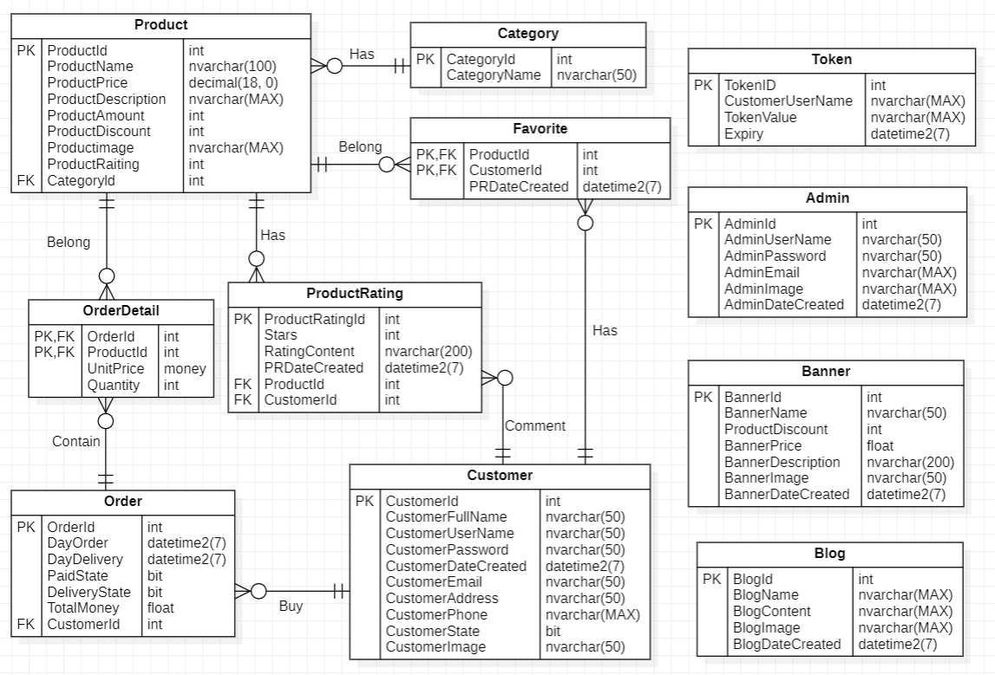

Hình .. Mô hình thực thể quan hệ ERD

### Sơ đồ Class:

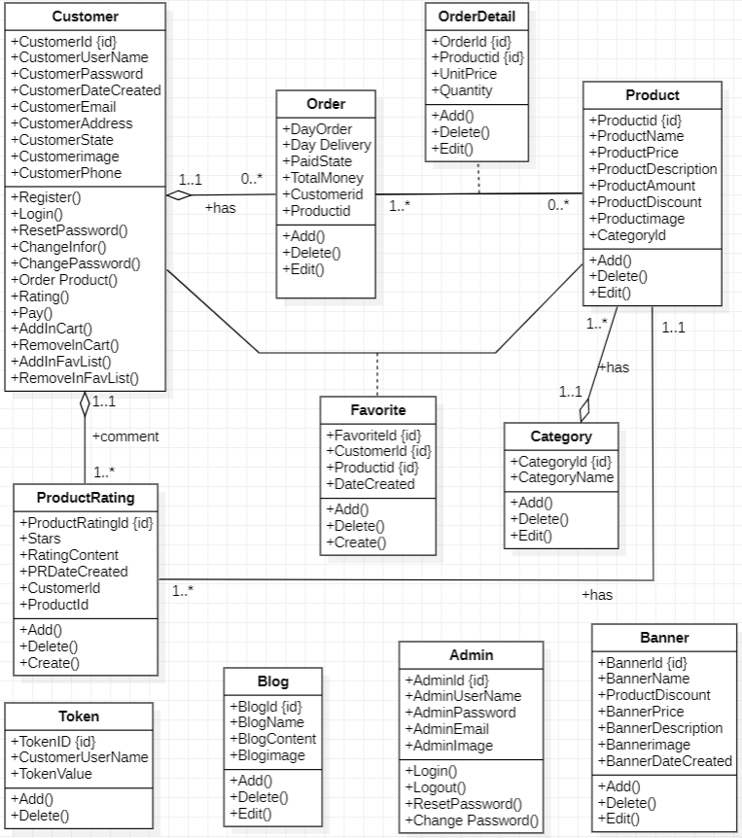

Hình .. Sơ đồ Class

### Sơ đồ Usecase:

#### Use case tổng quát:

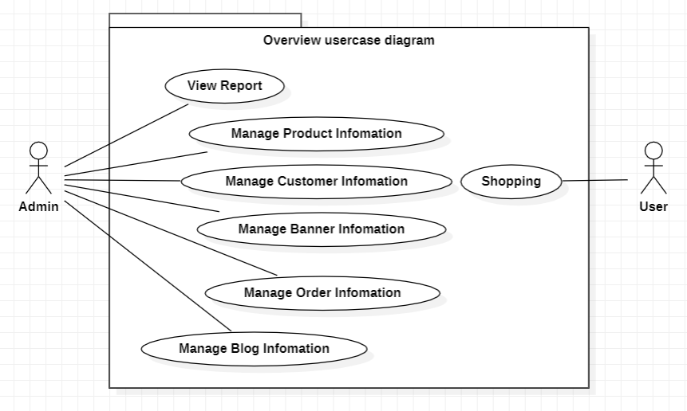

Hình .. Usecase Tổng quát

#### Usecase đăng nhập:

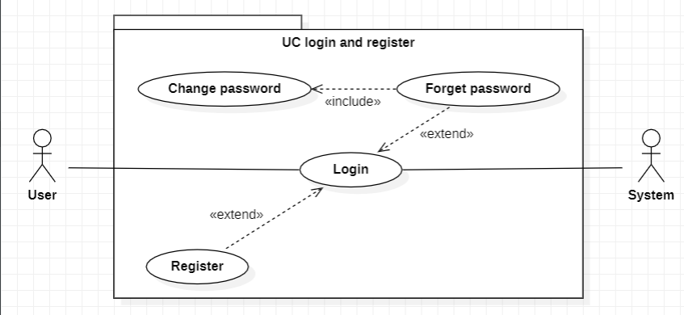

Hình .. Usecase đăng nhập

#### Use case quản lý thông tin tài khoản:

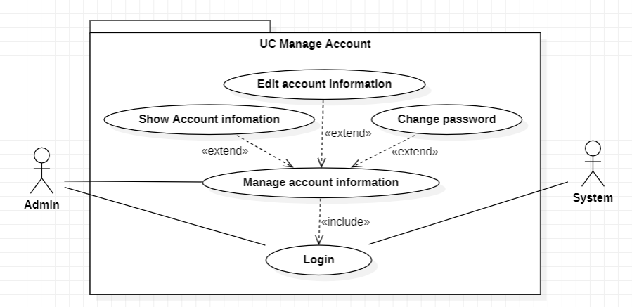

Hình .. Usecase quản lý thông tin tài khoản

#### Use case chỉnh sửa thông tin tài khoản:

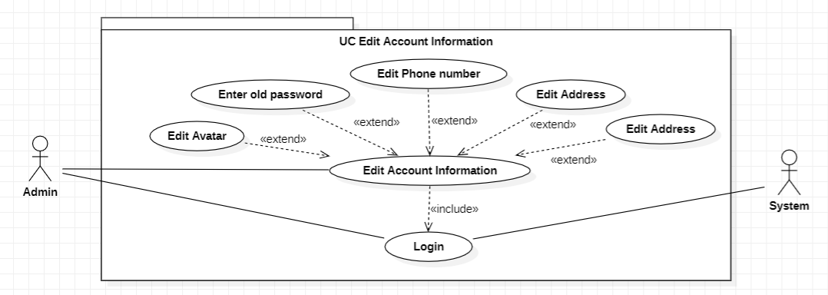

Hình .. Usecase chỉnh sửa thông tin tài khoản

#### Usecase đổi mật khẩu:

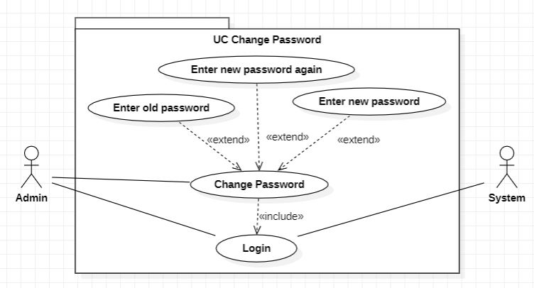

Hình .. Usecase đổi mật khẩu

#### Usecase mua sản phẩm:

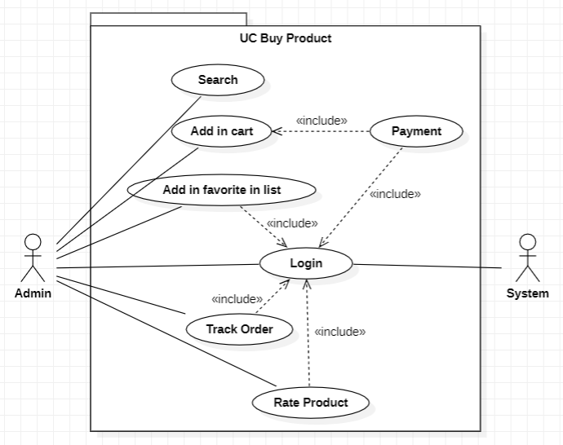

Hình .. Usecase mua sản phẩm

#### Usecase quản lý thông tin khách hàng:

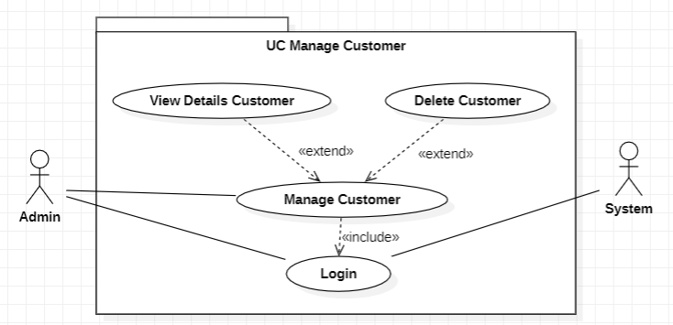

Hình .. Usecase quản lý thông tin khách hàng

#### Usecase quản lý thông tin loại sản phẩm:

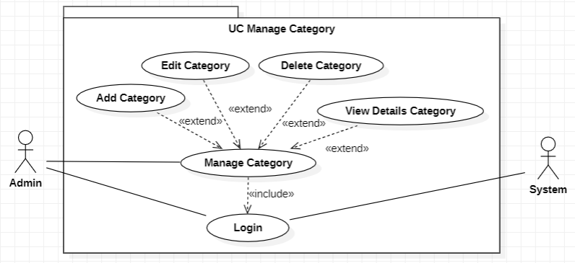

Hình .. Usecase quản lý thông tin loại sản phẩm

#### Usecase quản lý thông tin sản phẩm:

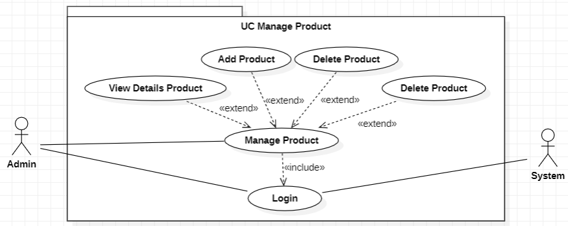

Hình .. Usecase quản lý thông tin sản phẩm

#### Usecase quản lý thông tin bình luận:

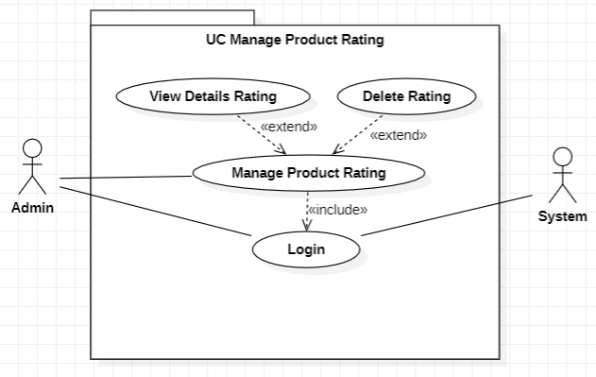

Hình .. Usecase quản lý thông tin bình luận

#### Usecase quản lý thông tin bài viết:

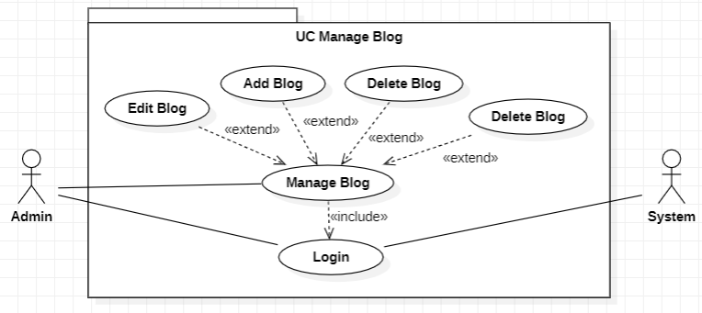

Hình .. Usecase quản lý thông tin bài viết

#### Usecase quản lý thông tin banner:

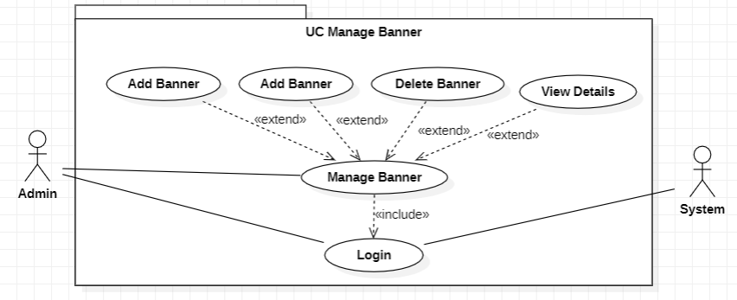

Hình .. Usecase quản lý thông tin banner

#### Usecase quản lý thông tin đơn đặt hàng:

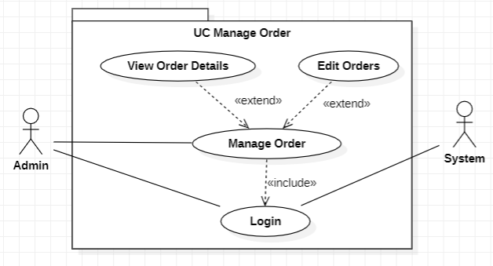

Hình .. Usecase quản lý thông tin đơn đặt hàng

#### Usecase quản lý thông tin tài khoản khách hàng:

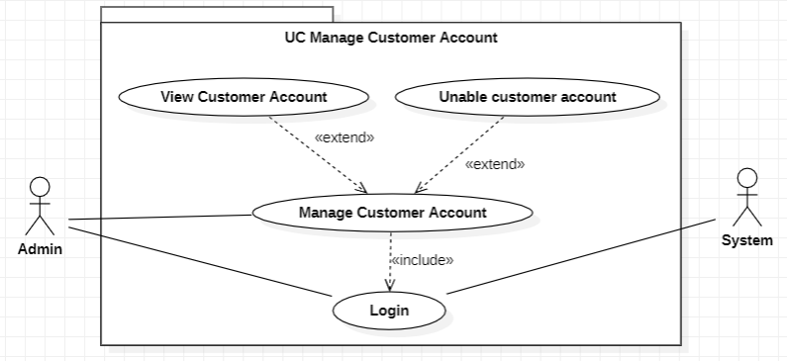

Hình .. Usecase quản lý thông tin tài khoản khách hàng

#### Usecase báo cáo thống kê:

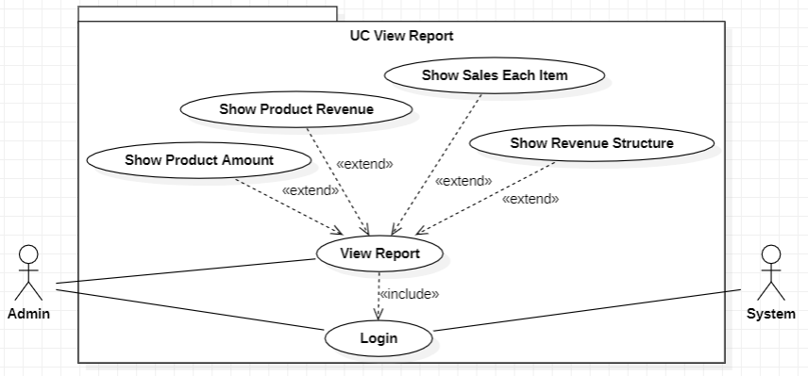

Hình .. Usecase báo cáo thống kê

### Mô hình cơ sở dữ liệu:

#### Sơ đồ trong MSSQL:

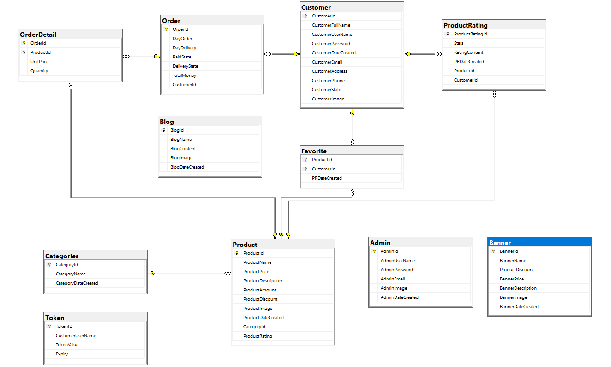

Hình .. Sơ đồ Diagram trong MSSQL

#### Giải thích thuộc tính trong cơ sở dữ liệu:

* Bảng Customer

|  |  |  |  |  |  |
| --- | --- | --- | --- | --- | --- |
| STT | Tên Thuộc tính | Kiểu dữ liệu | Độ dài | Khóa | Mô tả |
| 1 | CustomerId | Int |  | PK | ID người dùng |
| 2 | CustomerFullName | Nvarchar | 50 |  | Họ tên người dùng |
| 3 | CustomerUserName | Varchar | 50 |  | Tên đăng nhập |
| 4 | CustomerPassword | Varchar | 50 |  | Mật khẩu được mã hóa |
| 5 | CustomerDateCreated | Datetime2 | 7 |  | Ngày đăng ký |
| 6 | CustomerEmail | Varchar | 50 |  | Email |
| 7 | CustomerAddress | Nvarchar | 50 |  | Địa chỉ |
| 8 | CustomerState | Bit |  |  | Trạng thái tài khoản |
| 9 | CustomerImage | Nvarchar | 50 |  | Ảnh đại diện |
| 10 | CustomerPhone | Char | 10 |  | Số điện thoại |

Bảng 3.1. Customer

* Bảng Product

|  |  |  |  |  |  |
| --- | --- | --- | --- | --- | --- |
| STT | Tên Thuộc tính | Kiểu dữ liệu | Độ dài | Khóa | Mô tả |
| 1 | ProductId | Int |  | PK | ID sản phẩm |
| 2 | ProductName | Nvarchar | 100 |  | Tên sản phẩm |
| 3 | ProductPrice | Money |  |  | Giá sản phẩm |
| 4 | ProductDescription | Nvarchar | MAX |  | Mô tả sản phẩm |
| 5 | ProductAmount | int |  |  | Số lượng còn lại của sản phẩm |
| 6 | ProductDiscount | Int |  |  | Số % giảm giá của sản phẩm |
| 7 | ProductImage | Nvarchar | 50 |  | Hình ảnh sản phẩm |
| 8 | ProductDateCreated | Datetime2 | 7 |  | Ngày tạo sản phẩm |
| 9 | CategoryId | int |  | FK | Mã loại sản phẩm |

Bảng 3.2. Product

* Bảng Categories

|  |  |  |  |  |  |
| --- | --- | --- | --- | --- | --- |
| STT | Tên Thuộc tính | Kiểu dữ liệu | Độ dài | Khóa | Mô tả |
| 1 | CategoryId | Int |  | PK | ID loại sản phẩm |
| 2 | CategoryName | Nvarchar | 50 |  | Tên loại sản phẩm |
| 3 | CategoryDateCreated | Datetime2 | 7 |  | Ngày thêm loại sản phẩm |

Bảng 3.3. Categories

* Bảng ProductRating

|  |  |  |  |  |  |
| --- | --- | --- | --- | --- | --- |
| STT | Tên Thuộc tính | Kiểu dữ liệu | Độ dài | Khóa | Mô tả |
| 1 | ProductRatingId | Int |  | PK | ID rating |
| 2 | Stars | Int |  |  | Số sao đánh giá |
| 3 | RatingContent | Nvarchar | 200 |  | Nội dung đánh giá |
| 4 | PRDateCreated | Datetime2 | 7 |  | Ngày đánh giá |
| 5 | ProductId | Int |  | FK | ID sản phẩm đánh giá |
| 6 | CustomerId | int |  | FK | ID người đánh giá |

Bảng 3.4. ProductRating

* Bảng Order

|  |  |  |  |  |  |
| --- | --- | --- | --- | --- | --- |
| STT | Tên Thuộc tính | Kiểu dữ liệu | Độ dài | Khóa | Mô tả |
| 1 | OrderId | Int |  | PK | ID đơn hàng |
| 2 | DayOrder | Datetime2 | 7 |  | Ngày đặt hàng |
| 3 | DayDelivery | Datetime2 | 7 |  | Ngày nhận hàng |
| 4 | PaidState | Bit |  |  | Trạng thái thanh toán |
| 5 | DeliveryState | Bit |  |  | Trạng thái nhận hàng |
| 6 | TotalMoney | Money |  |  | Tổng tiền đơn hàng |
| 7 | CustomerId | int |  | FK | ID người dùng |

Bảng 3.5. Order

* Bảng OrderDetail

|  |  |  |  |  |  |
| --- | --- | --- | --- | --- | --- |
| STT | Tên Thuộc tính | Kiểu dữ liệu | Độ dài | Khóa | Mô tả |
| 1 | OrderID | Int |  | PFK | ID đơn hàng |
| 2 | ProductID | Int |  | PFK | ID sản phẩm |
| 3 | UnitPrice | Money |  |  | Đơn giá |
| 4 | Quantity | int |  |  | Số lượng |

Bảng 3.6. OrderDetail

* Bảng Blog

|  |  |  |  |  |  |
| --- | --- | --- | --- | --- | --- |
| STT | Tên Thuộc tính | Kiểu dữ liệu | Độ dài | Khóa | Mô tả |
| 1 | BlogID | Int |  | PK | ID bài viết |
| 2 | BlogName | Nvarchar | Max |  | Tên bài viết |
| 3 | BlogContent | Nvarchar | Max |  | Chủ đề bài viết |
| 4 | BlogImage | Nvarchar | 50 |  | Hình ảnh |
| 5 | BlogDateCreated | Datetime2 | 7 |  | Ngày tạo bài viết |

Bảng 3.7. Blog

* Bảng Admin

|  |  |  |  |  |  |
| --- | --- | --- | --- | --- | --- |
| STT | Tên Thuộc tính | Kiểu dữ liệu | Độ dài | Khóa | Mô tả |
| 1 | AdminID | int |  |  | ID Admin |
| 2 | AdminUserName | Varchar | 50 |  | Tên đăng nhập |
| 3 | AdminPassword | Varchar | 50 |  | Mật khẩu mã hóa |
| 4 | AdminEmail | Varchar | 50 |  | Email |
| 5 | AdminImage | Nvarchar | 50 |  | Ảnh đại diện |
| 6 | AdminDateCreated | Datetime2 | 7 |  | Ngày tạo tài khoản |

Bảng 3.8. Admin

* Bảng Banner

|  |  |  |  |  |  |
| --- | --- | --- | --- | --- | --- |
| STT | Tên Thuộc tính | Kiểu dữ liệu | Độ dài | Khóa | Mô tả |
| 1 | BannerID | int |  | PK | ID banner |
| 2 | BannerName | Nvarchar | 50 |  | Tên banner |
| 3 | ProductDiscount | Int |  |  | Số % giảm giá |
| 4 | BannerPrice | Money |  |  | Giá tiền |
| 5 | BannerDescription | Nvarchar | 200 |  | Thông tin chi tiết |
| 6 | BannerImage | Nvarchar | 50 |  | Hình ảnh banner |
| 7 | BannerDateCreated | Datetime2 | 7 |  | Ngày tạo banner |

Bảng 3.9. Banner

* Bảng Token

|  |  |  |  |  |  |
| --- | --- | --- | --- | --- | --- |
| STT | Tên Thuộc tính | Kiểu dữ liệu | Độ dài | Khóa | Mô tả |
| 1 | TokenID | Int |  | PK | Id token |
| 2 | UserName | Varchar | 50 |  | Tên đăng nhập |
| 3 | TokenValue | Char | 64 |  | Value Token |
| 4 | Expiry | Datetime2 | 7 |  | Thời gian hết hạn |

Bảng 3.10. Token

* Bảng Favorite

|  |  |  |  |  |  |
| --- | --- | --- | --- | --- | --- |
| STT | Tên Thuộc tính | Kiểu dữ liệu | Độ dài | Khóa | Mô tả |
| 1 | ProductID | Int |  | PK | Id Sản phẩm |
| 2 | CustomerID | Int |  | PK | Id Khách hàng |
| 3 | PRDateCreated | Datetime2 | 7 |  | Ngày thêm |

Bảng 3.11. Favorite

## Giao diện Website

### Các giai đoạn hoàn thành website:

Giai đoạn 1. Tìm hiểu đề tài, thu thập và phân tích yêu cầu của khách hàng. Điều này bao gồm việc xác định chức năng, giao diện, tính năng đặc biệt và yêu cầu kỹ thuật của website thương mại điện tử.

Giai đoạn 2. Thiết kế: Tạo ra bản thiết kế giao diện cho website. Điều này bao gồm thiết kế trang chủ, các trang sản phẩm, giỏ hàng, thanh toán, và các trang khác liên quan. Thiết kế cũng bao gồm việc xác định cấu trúc thông tin, sơ đồ dữ liệu và quy trình mua hàng.

Giai đoạn 3. Phát triển frontend: Xây dựng giao diện người dùng (frontend) của website. Sử dụng các ngôn ngữ và công cụ như HTML, CSS và JavaScript để tạo ra các trang web tương tác và hấp dẫn.

Giai đoạn 4. Phát triển backend: Xây dựng hệ thống backend của website thương mại điện tử. Điều này bao gồm việc lập trình các chức năng đăng nhập, đăng ký, quản lý sản phẩm, quản lý đơn hàng, xử lý thanh toán và tích hợp với các hệ thống thanh toán và giao hàng.

Giai đoạn 5. Xây dựng cơ sở dữ liệu: Một website thương mại điện tử thường cần một cơ sở dữ liệu để lưu trữ thông tin sản phẩm, thông tin khách hàng và các giao dịch. Giai đoạn này liên quan đến thiết kế và triển khai cơ sở dữ liệu, bao gồm việc tạo bảng, quan hệ, chỉ mục và các truy vấn cần thiết.

Giai đoạn 6. Kiểm thử và gỡ lỗi: Sau khi hoàn thành phát triển, website thương mại điện tử cần được kiểm thử và gỡ lỗi để đảm bảo tính ổn định và chất lượng. Các kiểm thử bao gồm kiểm thử chức năng, kiểm thử tương thích và kiểm thử hiệu năng.

### Giao diện người dùng:

#### Trang chủ:

Khi khách hàng truy cập vào trang web, họ sẽ thấy trang chủ với một thanh điều hướng rõ ràng, bao gồm các chức năng như đăng nhập, đăng ký, thanh tìm kiếm và trang chính sách.

Người dùng có thể dễ dàng tìm kiếm những sản phẩm mới nhất thông qua một slide ở đầu trang. Phía dưới slide đó, có hai slide nhỏ hiển thị các sản phẩm bán chạy và sản phẩm mới.

Tiếp theo, trang web cung cấp các slide về các bài viết từ MinFood.

Cuối cùng, ở chân trang, người dùng có thể tìm thấy các thông tin cơ bản về MinFood.

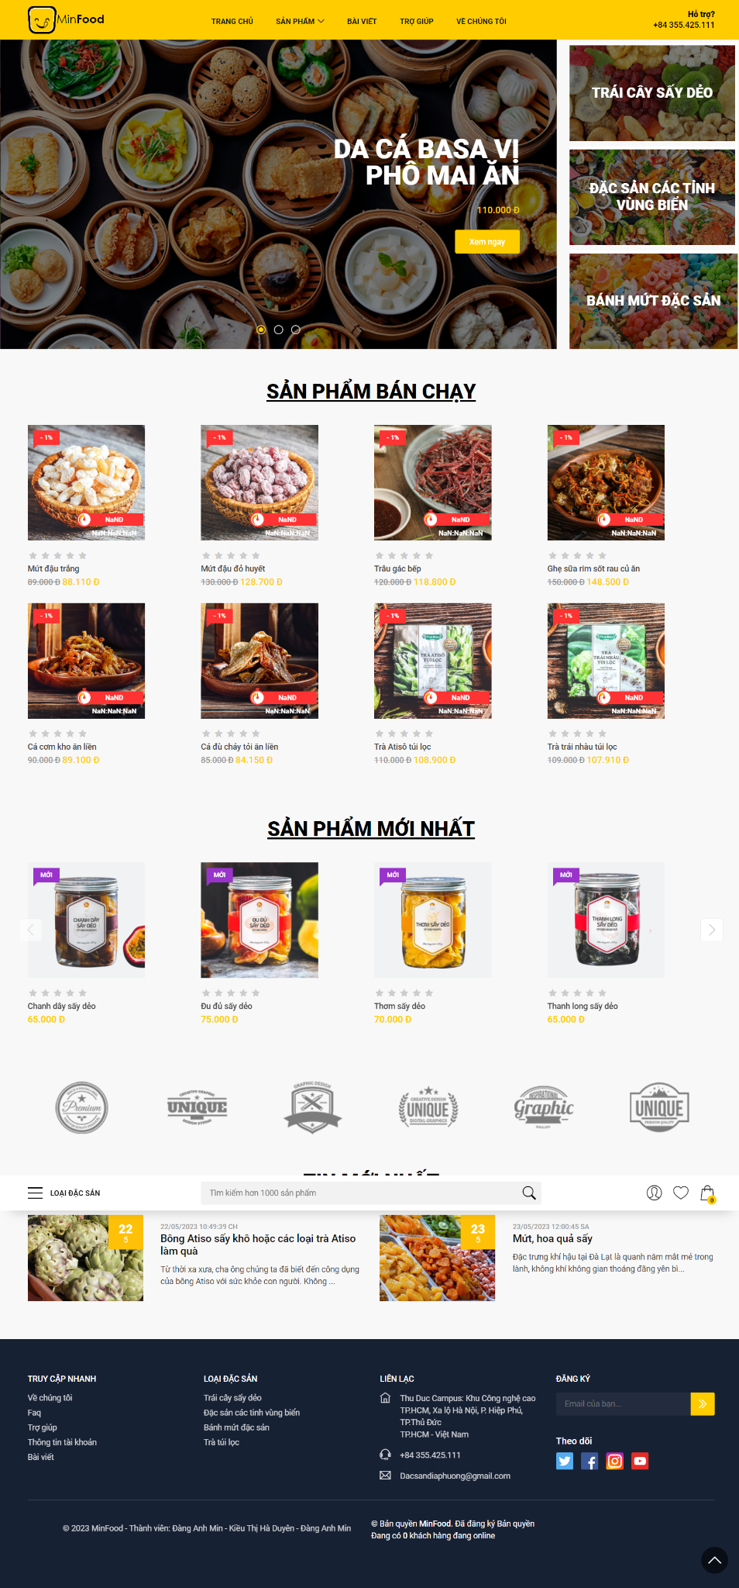

Hình .. Giao diện Trang chủ

#### Đăng ký, đăng nhập:

Khi người dùng nhấp vào nút "Đăng nhập" trên trang menu, họ sẽ được chuyển hướng đến trang đăng nhập vào hệ thống. Tại đây, người dùng sẽ cần điền thông tin tài khoản của mình vào các trường tương ứng. Nếu người dùng nhập sai hoặc bỏ trống thông tin, hệ thống sẽ từ chối đăng nhập và thông báo cho người dùng rằng tên đăng nhập hoặc mật khẩu không chính xác.

Nếu người dùng nhập đúng thông tin và nhấp vào nút "Đăng nhập", hệ thống sẽ kiểm tra thông tin và chuyển hướng người dùng đến trang chủ của trang web. Tại đây, khách hàng có thể sử dụng đầy đủ các chức năng của hệ thống.

Nếu người dùng chưa có tài khoản, họ có thể nhấp vào nút "Đăng ký" để tạo tài khoản mới. Người dùng sẽ điền đầy đủ các thông tin yêu cầu. Nếu người dùng nhập không đúng định dạng hoặc bỏ trống thông tin, hệ thống sẽ từ chối việc đăng ký và thông báo lỗi tương ứng. Sau khi nhập đầy đủ thông tin và nhấp vào nút "Đăng ký", hệ thống sẽ kiểm tra xem người dùng đã tồn tại trong cơ sở dữ liệu chưa. Nếu chưa tồn tại, hệ thống cho phép người dùng đăng ký. Trong trường hợp đã tồn tại, hệ thống sẽ thông báo rằng tài khoản đã có trong cơ sở dữ liệu.

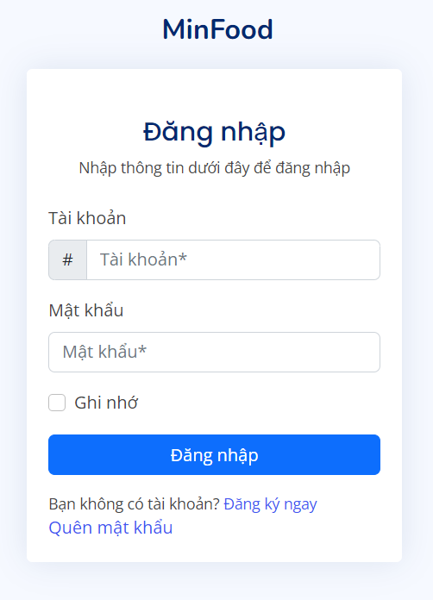

Hình .. Giao diện trang Đăng Nhập

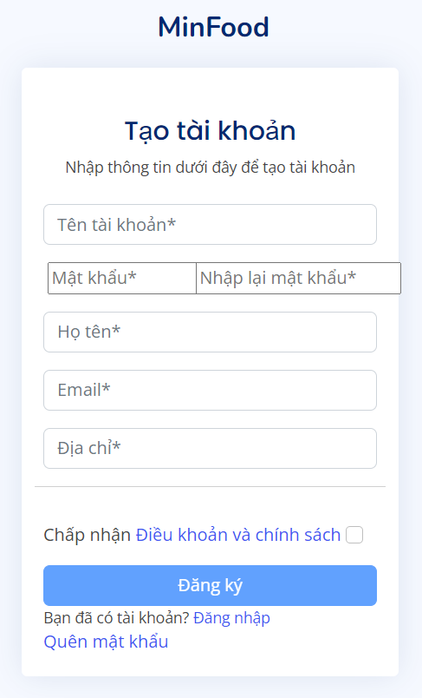

Hình .. Giao diện trang Đăng ký

#### Trang danh sách sản phẩm:

Trang web cũng hỗ trợ chia trang để người dùng dễ dàng tìm kiếm. Nếu có nhiều sản phẩm, người dùng có thể điều hướng qua các trang để xem thêm sản phẩm khác.

Hơn nữa, trang web cung cấp chức năng lọc (filter) để người dùng có thể sắp xếp danh sách sản phẩm theo các tiêu chí như khuyến mãi, giá, sản phẩm mới nhất, và nhiều tiêu chí khác. Điều này giúp người dùng tìm kiếm sản phẩm một cách dễ dàng và thuận tiện theo sở thích của họ.

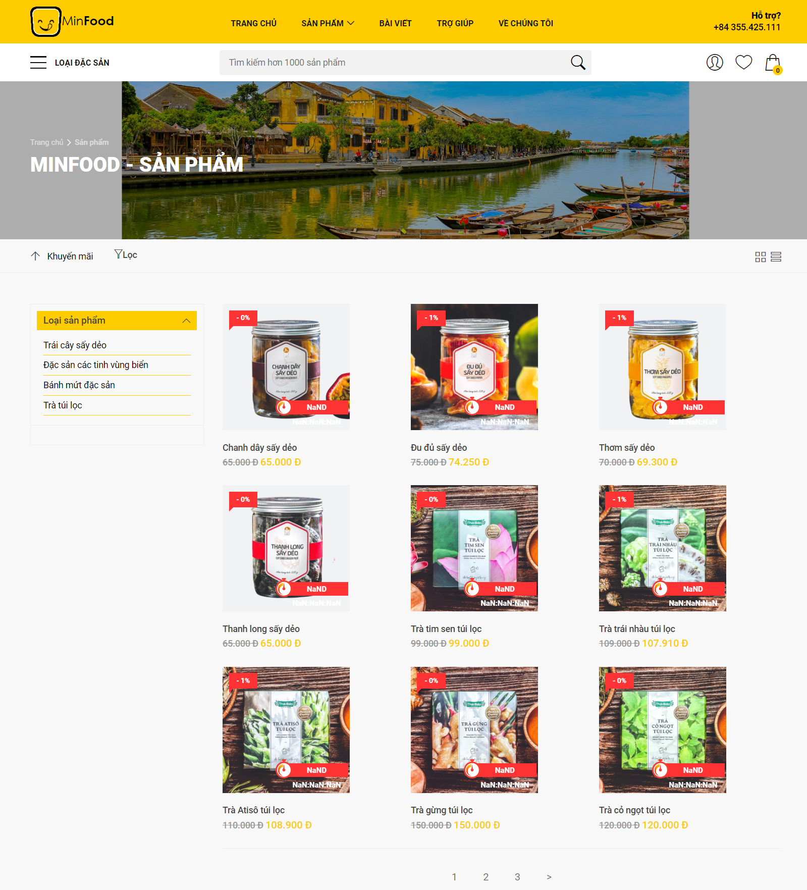

Hình .. Giao diện trang Danh sách sản phẩm

#### Trang tìm kiếm:

Khi người dùng nhập từ khóa cần tìm vào thanh tìm kiếm trên trang web, hệ thống sẽ hiển thị các sản phẩm có tên tương đồng với từ khóa đó. Điều này giúp người dùng dễ dàng tìm thấy các sản phẩm liên quan đến từ khóa mà họ nhập.

Trang web sẽ tìm kiếm trong cơ sở dữ liệu các sản phẩm có tên tương tự hoặc chứa từ khóa mà người dùng đã nhập. Sau đó, danh sách các sản phẩm tương tự sẽ được hiển thị cho người dùng. Điều này giúp người dùng tiết kiệm thời gian và nhanh chóng tìm thấy những sản phẩm mà họ quan tâm.

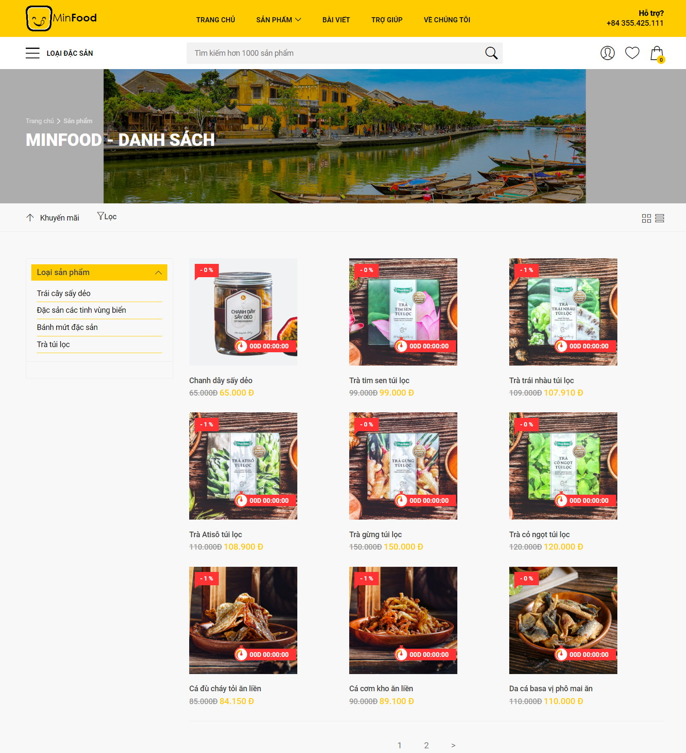

Hình .. Giao diện trang tìm kiếm

#### Trang thay đổi thông tin người dùng:

Trên trang web, người dùng sẽ thấy một phần hiển thị avatar người dùng, tên tài khoản và các thông tin cơ bản mà người dùng đã nhập khi đăng ký tài khoản. Các thông tin này bao gồm họ tên, ngày sinh, giới tính, địa chỉ email và số điện thoại.

Nếu người dùng muốn chỉnh sửa thông tin cá nhân, họ có thể trực tiếp sửa đổi tại đây và sau đó nhấn nút "Cập nhật" để lưu lại những thay đổi đã được thực hiện.

Ngoài ra, người dùng cũng có thể thay đổi mật khẩu bằng cách chọn "Thay đổi mật khẩu". Người dùng sẽ nhập mật khẩu hiện tại và nhập hai lần mật khẩu mới, sau đó nhấn nút "Cập nhật" để đổi mật khẩu.

Nếu người dùng muốn đăng xuất khỏi tài khoản, họ có thể chọn "Đăng xuất". Hệ thống sẽ thực hiện việc đăng xuất và đưa người dùng trở lại trang chủ.

Các tính năng này giúp người dùng có thể quản lý và điều chỉnh thông tin cá nhân của mình một cách dễ dàng trên trang web, bao gồm cả việc chỉnh sửa thông tin, thay đổi mật khẩu và đăng xuất khỏi tài khoản.

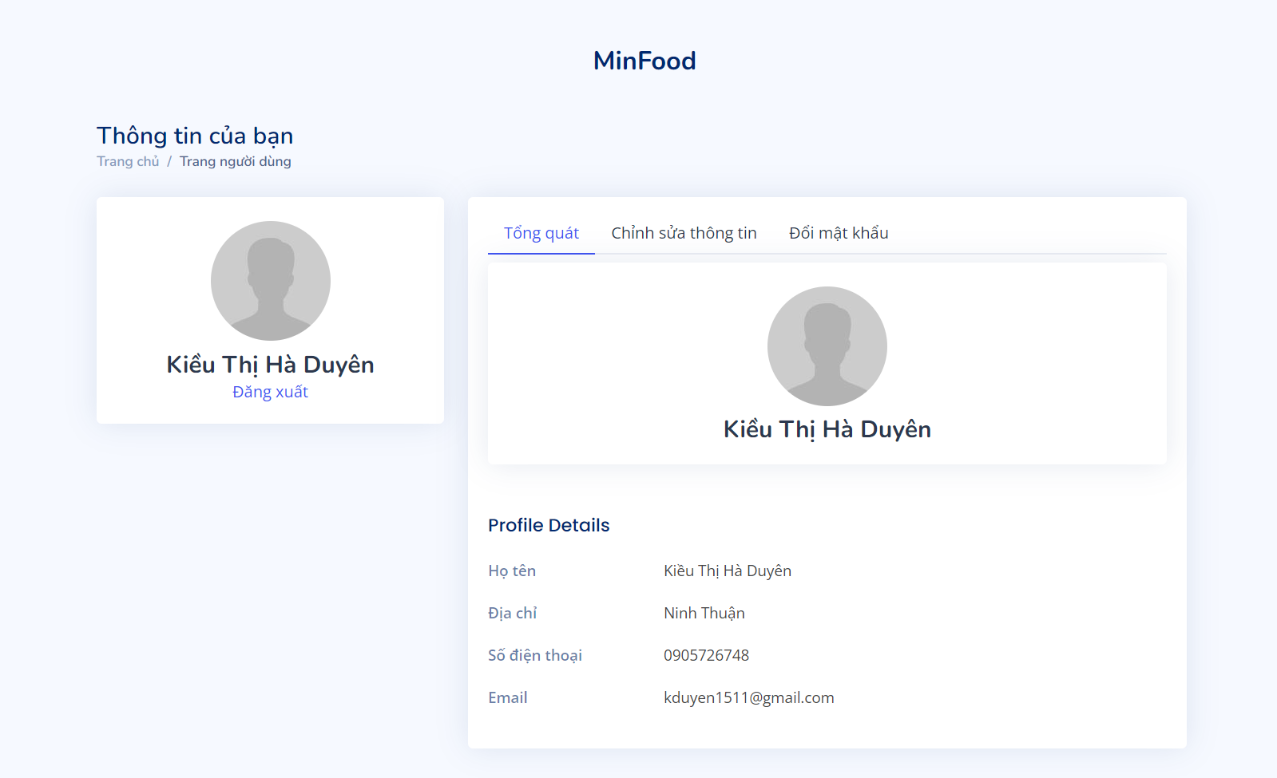

Hình .. Giao diện trang Thông tin người dùng

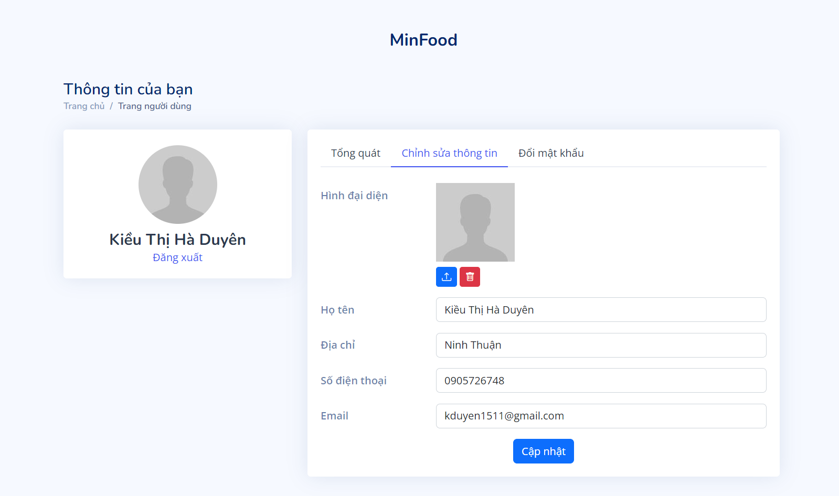

Hình .. Giao diện trang chỉnh sửa thông tin người dùng

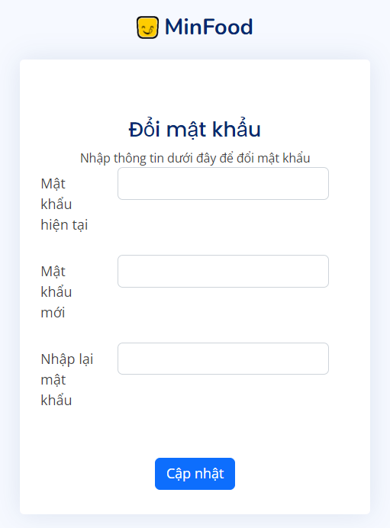

Hình .. Giao diện trang Đổi mật khẩu

#### Trang liên hệ:

Hiển thị thông tin nhà cung cấp như email hỗ trợ, số điện thoại, địa chỉ để người dùng hoặc người có nhu cầu có thể liên hệ.

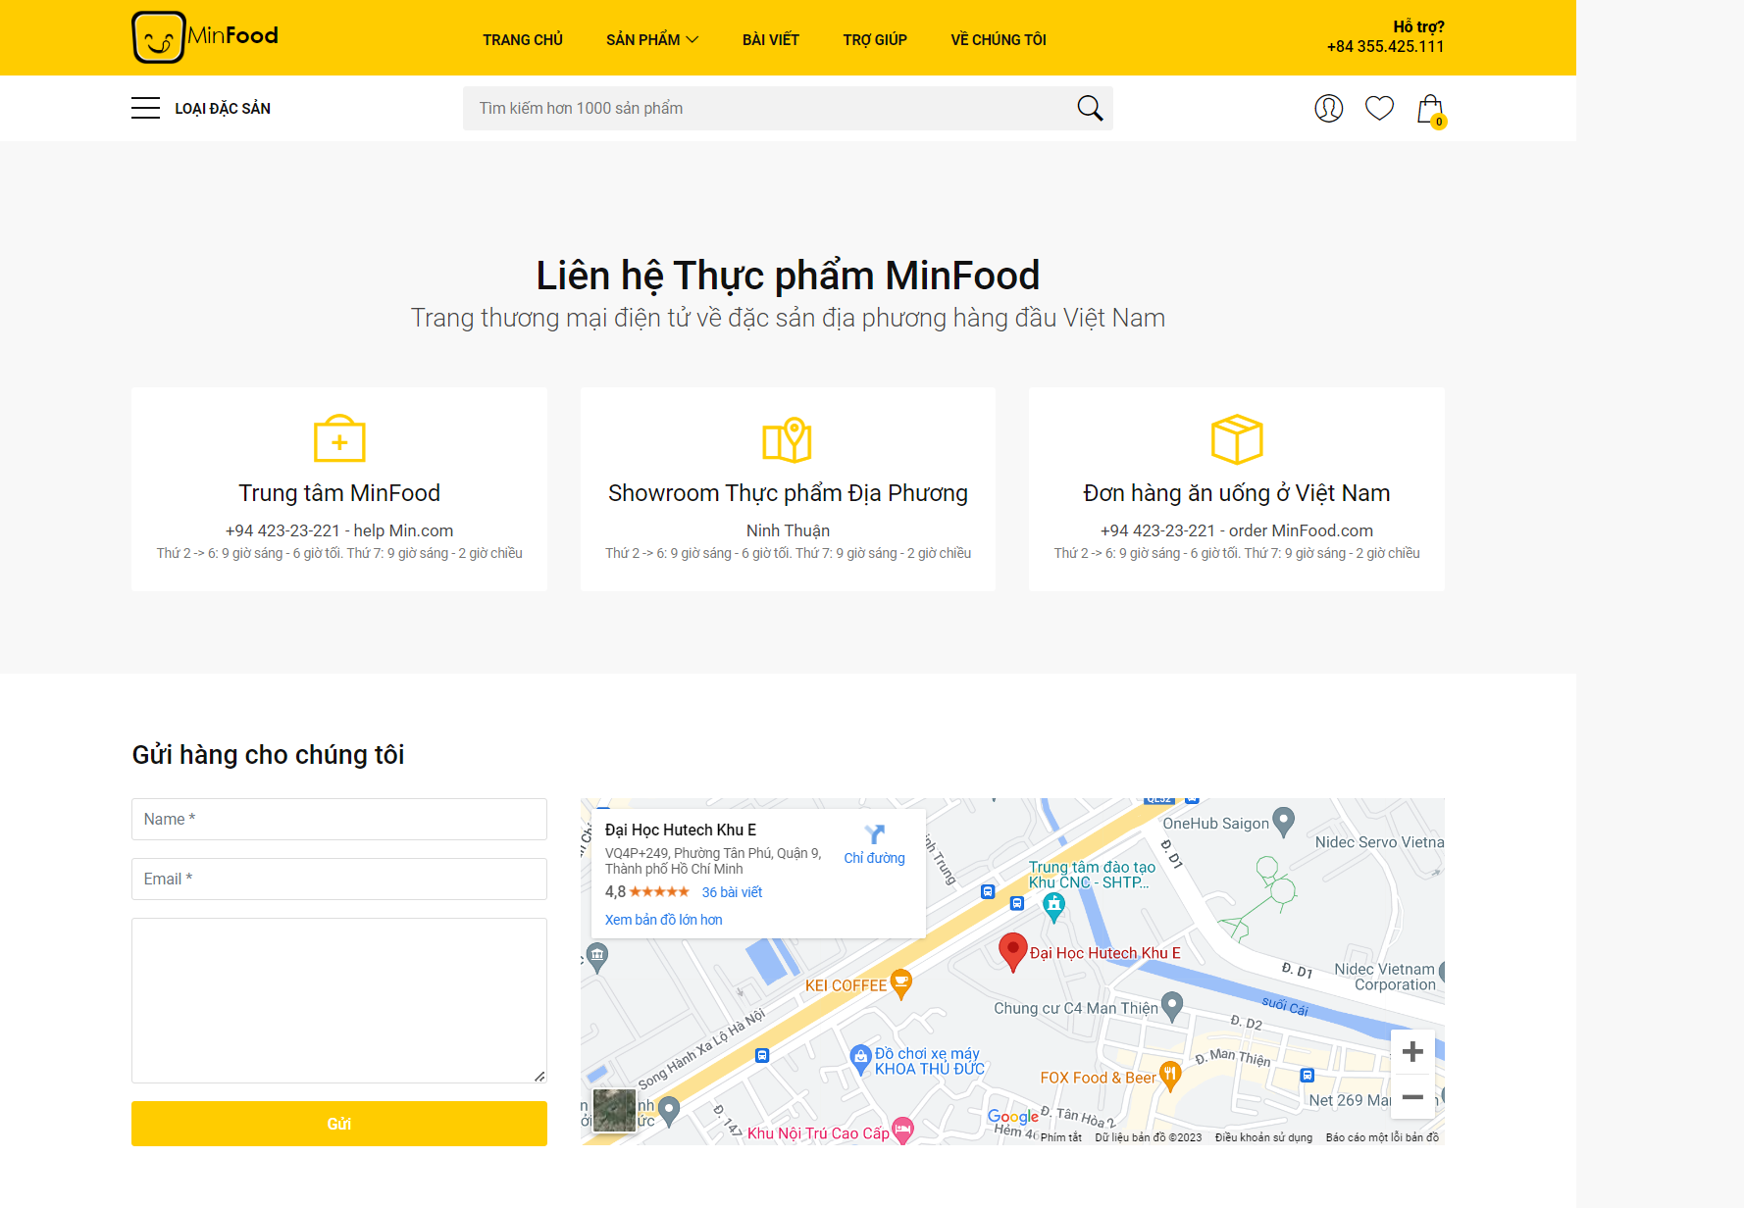

Hình .. Giao diện trang Liên hệ

#### Trang về chúng tôi:

Giới thiệu các thông tin về website MinFood.

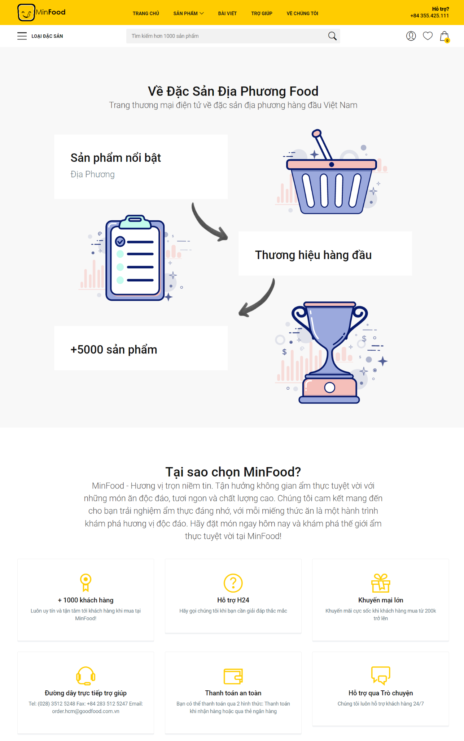

Hình .. Giao diện trang về chúng tôi

#### Trang danh sách yêu thích:

Trên trang web, chúng tôi cung cấp chức năng "Danh sách yêu thích" để hỗ trợ người dùng khi họ muốn lưu lại sản phẩm hoặc xem lại danh sách các sản phẩm mà họ đã thêm vào danh sách yêu thích.

Khi người dùng thấy một sản phẩm thú vị hoặc muốn lưu lại để xem sau, họ có thể sử dụng chức năng "Thêm vào danh sách yêu thích". Khi sản phẩm được thêm vào danh sách yêu thích, người dùng có thể dễ dàng truy cập lại danh sách này để xem lại và quản lý các sản phẩm yêu thích của mình.

Ngoài ra, chúng tôi cung cấp tính năng "Xóa khỏi danh sách yêu thích" để người dùng có thể loại bỏ những sản phẩm không còn quan tâm khỏi danh sách yêu thích của mình. Điều này giúp người dùng duy trì danh sách yêu thích chỉ với những sản phẩm mà họ thực sự quan tâm.

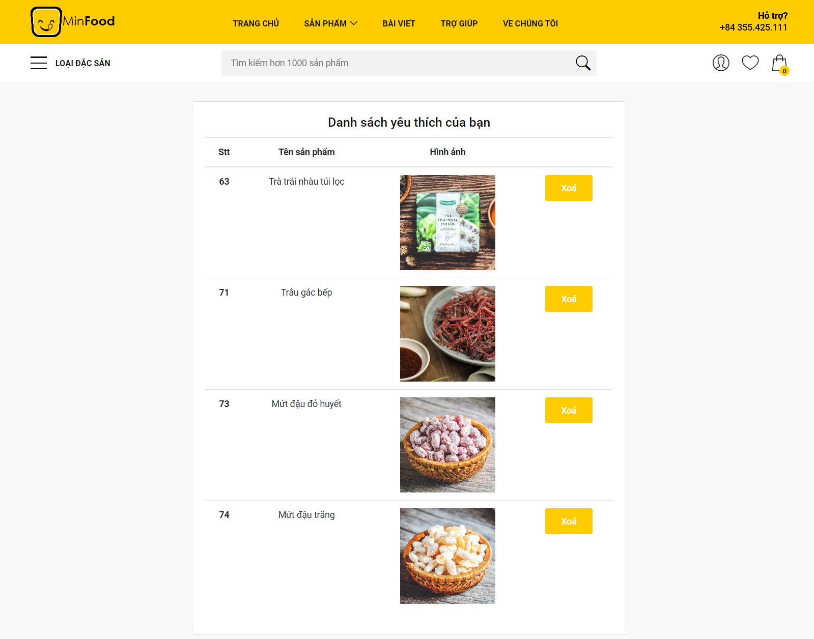

Hình .. Giao diện trang danh sách yêu thích

#### Trang sản chi tiết sản phẩm:

Nội dung chi tiết các trường dữ liệu từ sản phẩm.

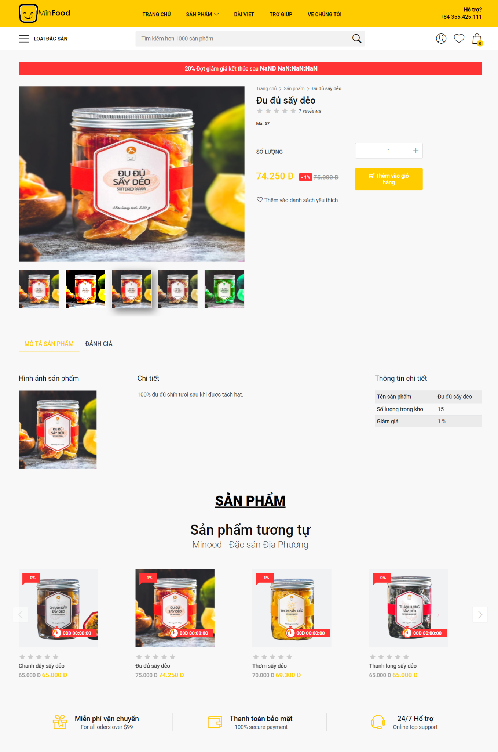

Hình .. Giao diện trang chi tiết sản phẩm

#### Trang giỏ hàng:

Trang giỏ hàng mang đến cho người dùng sự thuận tiện và linh hoạt trong việc quản lý các sản phẩm mua sắm. Bằng cách thêm, xóa, cập nhật và xóa hết trong giỏ hàng, người dùng có thể điều chỉnh và kiểm soát các sản phẩm theo ý muốn của mình.

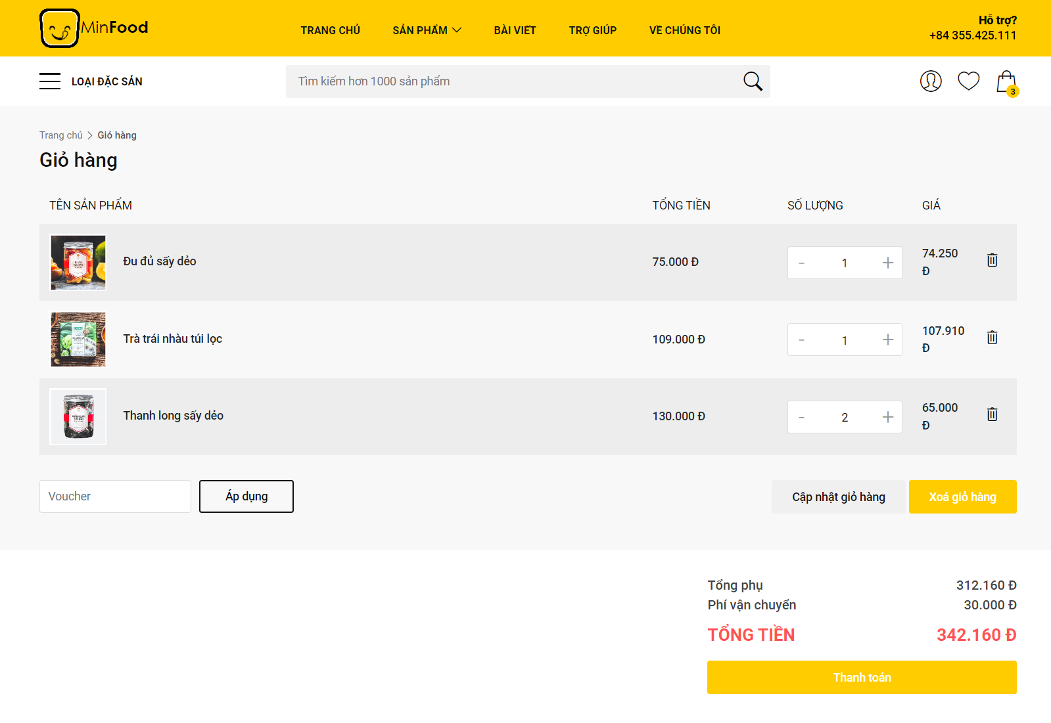

Hình .. Giao diện trang giỏ hàng

#### Trang đặt hàng:

Thanh toán những sản phẩm có trong giỏ hàng bằng hai hình thức thanh toán là thanh toán trực tiếp và vnpay.

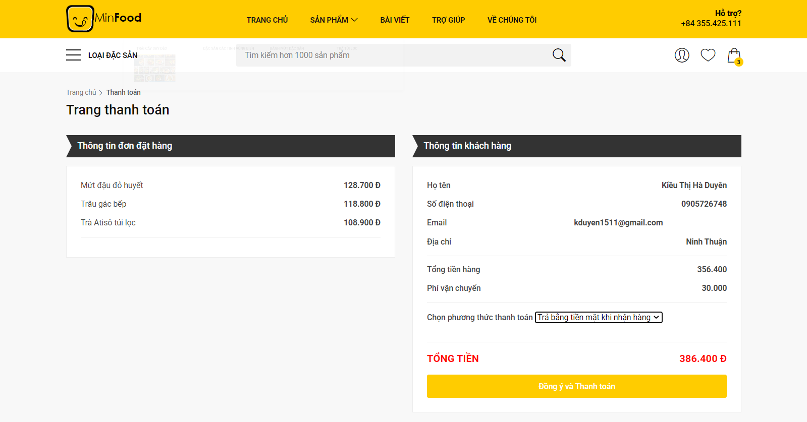

Hình .. Giao diện trang đặt hàng

### Giao diện admin:

#### Trang đăng nhập admin:

Trang đăng nhập Admin cung cấp một biểu mẫu đơn giản để người dùng nhập tài khoản và mật khẩu của mình. Sau khi người dùng điền đúng thông tin tài khoản, nếu tài khoản đó được cấp quyền quản trị, họ sẽ được chuyển hướng vào trang quản trị Admin. Trong trường hợp người dùng không nhập đúng tài khoản hoặc mật khẩu, hệ thống sẽ hiển thị thông báo lỗi và yêu cầu người dùng nhập lại thông tin.

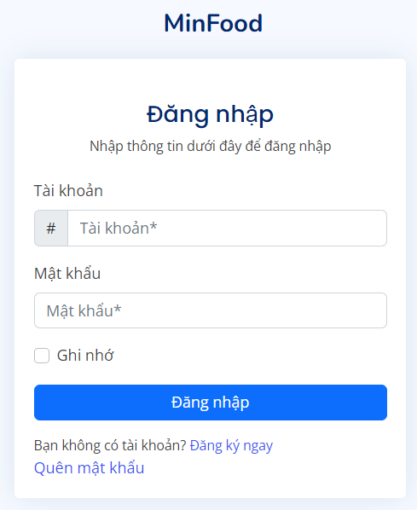

Hình .. Giao diện trang Đăng nhập tài khoản Admin

#### Trang chủ admin:

Trang tổng quan Admin cung cấp một bức tranh toàn cảnh về hoạt động của trang web, hiển thị các chỉ số quan trọng như đơn hàng đã bán, doanh thu, số lượng khách hàng đăng ký và các hoạt động giao dịch theo ngày, tháng và năm.

Trang tổng quan này giúp người quản trị dễ dàng theo dõi và đánh giá hiệu suất kinh doanh của trang web. Thông qua việc hiển thị số liệu và biểu đồ, người quản trị có thể nhanh chóng nhìn thấy xu hướng và biến động của các chỉ số quan trọng. Điều này giúp họ đưa ra các quyết định và chiến lược phù hợp để tăng cường hiệu quả kinh doanh và đáp ứng nhu cầu của khách hàng.

Trang tổng quan cũng cung cấp thông tin về hoạt động giao dịch của trang web theo từng khoảng thời gian. Người quản trị có thể xem số lượng giao dịch, giá trị giao dịch, và các chỉ số khác để hiểu rõ hơn về hoạt động kinh doanh của trang web. Thông qua việc theo dõi các chỉ số này, người quản trị có thể đánh giá hiệu quả của các chiến dịch tiếp thị, phân tích xu hướng và tìm kiếm cơ hội để cải thiện kết quả kinh doanh.

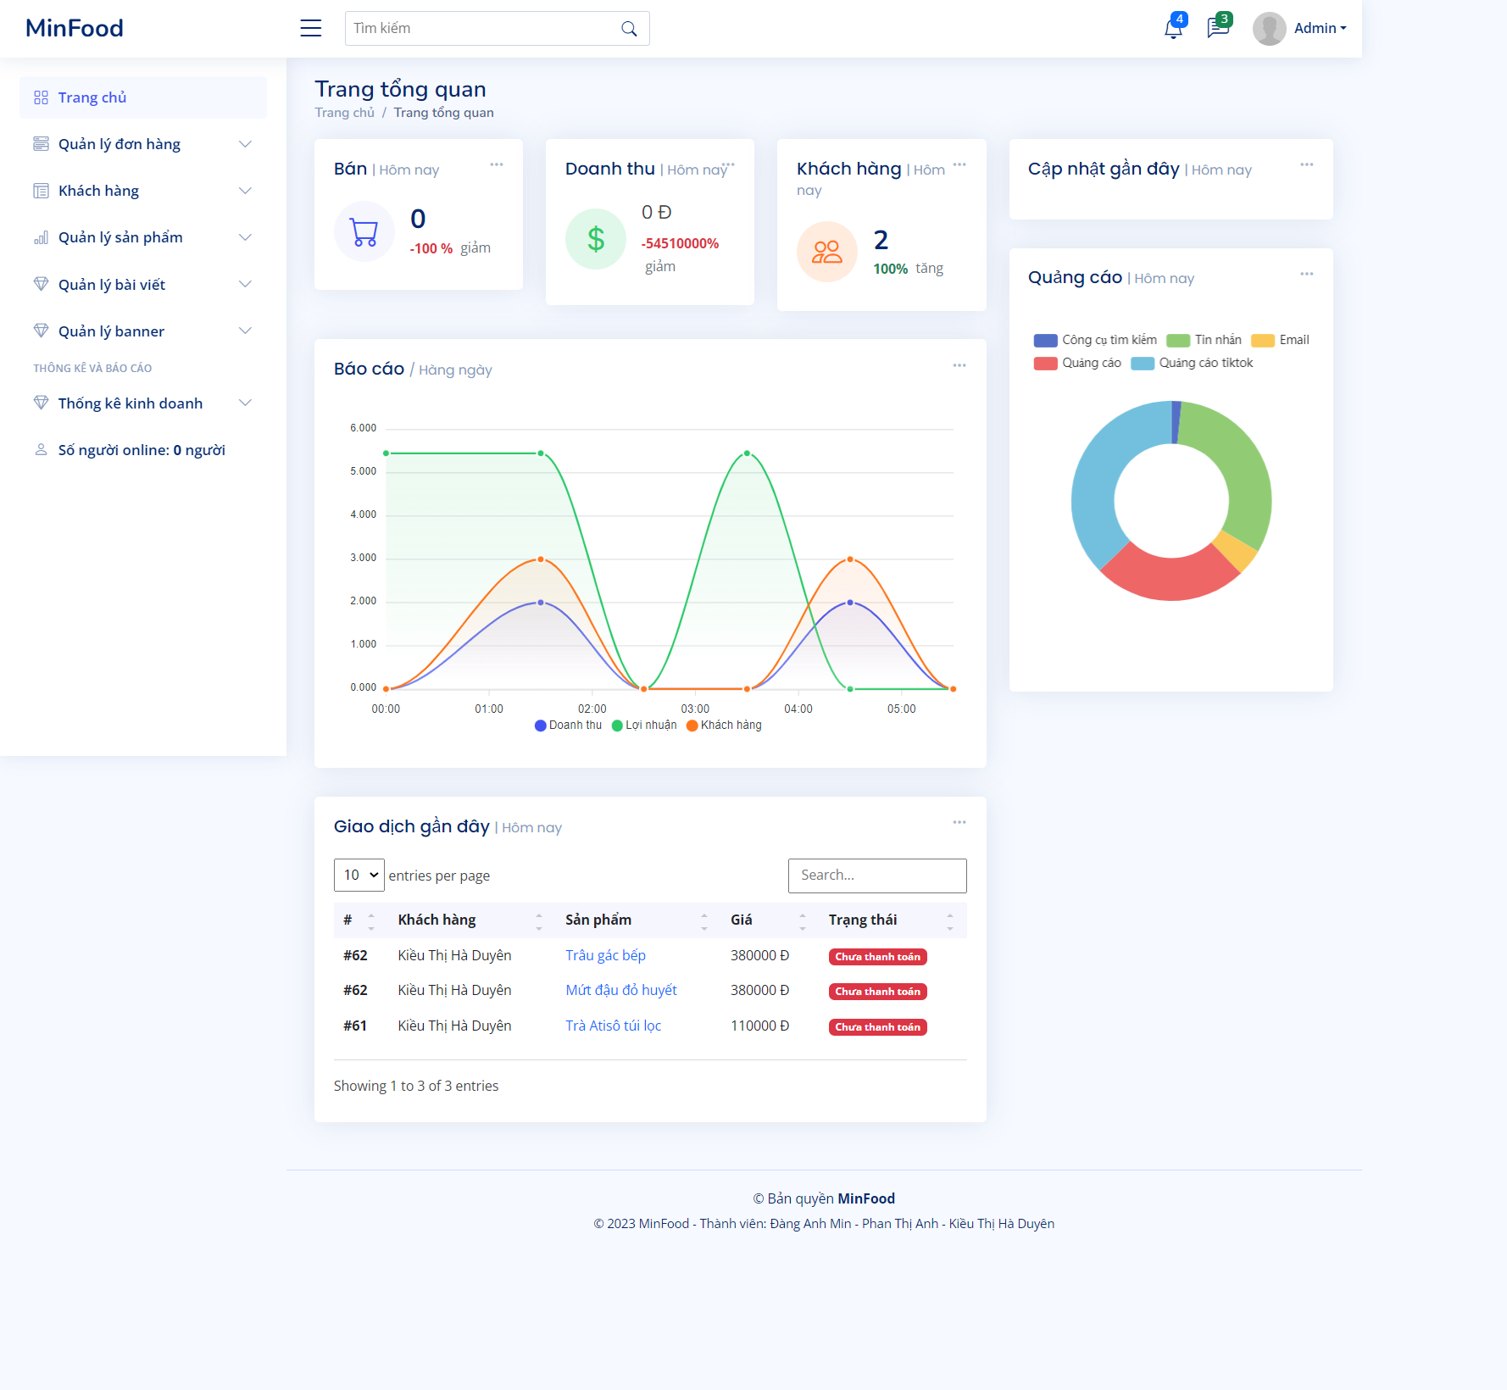

Hình .. Giao diện trang chủ Admin

#### Trang quản lý người dùng:

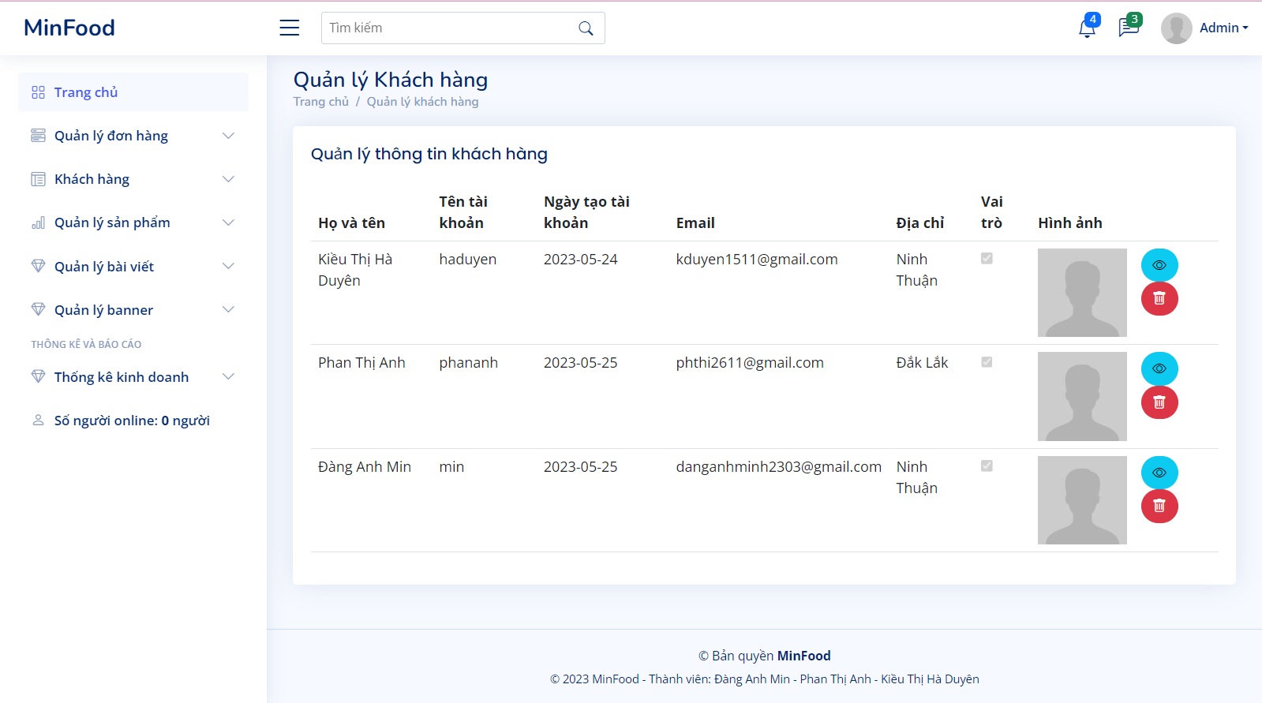

Hình .. Giao diện trang quản lý người dùng

#### Trang quản lý đơn hàng:

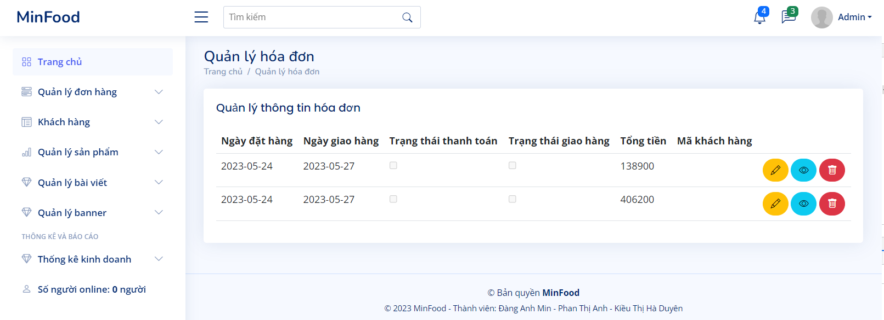

Hình .. Giao diện trang quản lý đơn hàng

#### Trang quản lý bài viết:

Hiển thị thông tin các bài viết đã được lưu trong cơ sở dữ liệu.

Admin có thể thêm bài viết mới, xóa hoặc sửa các bài viết đã có

Admin có thể tìm kiếm bài viết để dễ dàng chỉnh sửa.

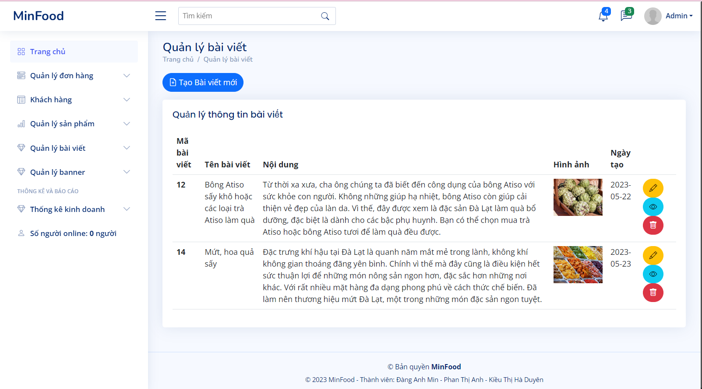

Hình .. Giao diện trang quản lý bài viết

#### Trang quản lý sản phẩm:

Trang Quản lý Sản phẩm cung cấp một cách thuận tiện và nhanh chóng để Admin có thể duy trì và quản lý danh sách sản phẩm trên trang web. Việc thêm, xóa và chỉnh sửa sản phẩm giúp Admin cập nhật và tùy chỉnh danh mục sản phẩm để đáp ứng nhu cầu của người dùng và quản lý kinh doanh một cách hiệu quả.

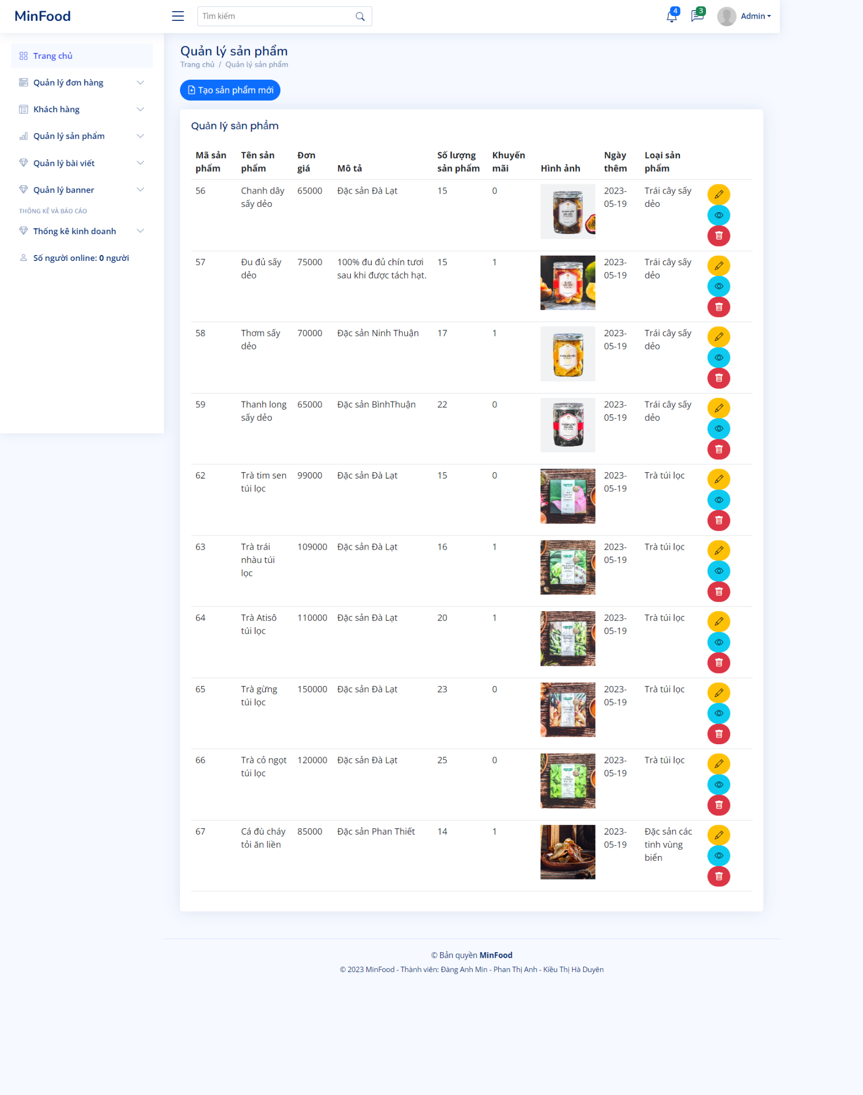

Hình .. Giao diện trang quản lý sản phẩm

# KẾT LUẬN VÀ KIẾN NGHỊ

## Kết luận

Qua việc xây dựng trang web bán hàng, nhóm đã nắm được cách thiết kế một trang web sử dụng ASP.NET Core và làm việc với trang web, từ việc triển khai lên môi trường Internet cho đến đáp ứng yêu cầu của người dùng. Các thành viên trong nhóm đã thay phiên nhau hoàn thiện giao diện của trang web và đến nay, người dùng có thể dễ dàng sử dụng trang web thông qua giao diện người dùng thân thiện và hấp dẫn. Công việc backend cũng được nhóm cùng nhau học hỏi và xây dựng, cho phép người dùng truy cập các chức năng cơ bản của một trang web thương mại điện tử.

Một trong những nhiệm vụ quan trọng để hoàn thiện trang web là thiết kế cơ sở dữ liệu cho hệ thống. Sau nhiều cuộc thảo luận và trao đổi, nhóm đã đồng ý và hoàn thành một cơ sở dữ liệu phù hợp cho trang web. Điều này đã giúp đẩy nhanh quá trình phát triển của trang web.

Cuối cùng sẽ là những phần mà nhóm đã hoàn thành trong đồ án này:

Các chức năng dành cho người dùng: Đăng nhập, đăng ký thành viên trên hệ thống, xem danh sách sản phẩm, xem thông tin sản phẩm, giỏ hàng, danh sách yêu thích, đánh giá, bình luận về sản phẩm, mua sản phẩm, tìm kiếm sản phẩm, xem bài viết, thêm số lượng sản phẩm bằng file excel.

Các chức năng quản trị: Quản lý đơn hàng, quản lý sản phẩm, quản lý khách hàng, quản lý bài viết, quản lý banner, quản lý số người online, thống kê.

Các phương thức trong API server sử dụng các repository để truy xuất và lưu trữ dữ liệu, và sử dụng ViewData để truyền dữ liệu cần thiết cho các view. Các phương thức cũng trả về các view component để cập nhật giao diện người dùng khi có thay đổi. API server cung cấp các chức năng quản lý giỏ hàng và các chức năng liên quan, giúp người dùng thao tác với giỏ hàng, thanh toán, xác nhận, đăng ký, đăng nhập, theo dõi đơn hàng một cách thuận tiện. Qua đó, người dùng có thể tương tác với hệ thống và quản lý thông tin người dùng một cách an toàn và bảo mật.

## Hướng phát triển:

Đề tài có thể phát triển và mở rộng theo nhiều hướng cụ thể như sau:

* Nâng cấp giao diện chuyên nghiệp và đẹp mắt hơn.
* Thiết kế giao diện phù hợp với nhiều loại thiết bị hơn.
* Thống kê số lượng người ghé trang web.
* Đăng nhập bằng Google, Facebook.
* Thêm các trang tin tức, diễn đàn cho người dùng thảo luận.
* Thêm quảng cáo để tăng thu nhập.
* Thêm các hình thức thanh toán mới, tiện lợi.

Trong tương lai, hệ thống sẽ bổ sung thêm nhiều chức năng hơn nữa để tăng tính hiệu quả và giúp cho người dùng sử dụng an toàn bảo mật hơn.

Bên cạnh các chức năng cần thiết đó, còn một số lỗi trong hệ thống sẽ được khắc phục tốt hơn, cho website sử dụng an toàn và cải tiến hơn.

**TÀI LIỆU THAM KHẢO**

[1] Nguyễn Duy Linh (2020). Giáo trình thiết kế và lập trình web. Khoa Kỹ thuật – công nghệ thông tin Trường Đại học Quảng Bình.

[2] Khái niệm về jQuery. Tổng quan và hướng dẫn sử dụng jQuery. https://wiki.matbao.net/jquery-la-gi-tong-quan-ve-jquery-va-huong-dan-su-dung-jquery.

[3] HTML là gì? Cấu trúc và các tags HTML được sử dụng phổ biến. https://vietnix.vn/html-la-gi.

[4] CSS là gì? Những vai trò và ưu điểm khi dùng CSS mà bạn nên biết. https://tenten.vn/tin-tuc/css-la-gi.

[5] Bootstrap là gì? Hướng dẫn cách sử dụng Bootstrap chi tiết. https://fptcloud.com/bootstrap-la-gi.

[6] Khái niệm về JavaScript. https://aws.amazon.com/vi/what-is/javascript.

[7] Kiều Tiến Bình, Chung Vinh Hiển (2021). Sự phát triển của các ngôn ngữ lập trình trong 20 năm trở lại đây. Tạp chí Khoa học và Kinh tế phát triển, (12), 83-100.

[8] Trần Lam Anh (2017). Xây dựng hệ thống quản lý bán hàng trên nền tảng ASP. NET MVC5. Doctoral dissertation, Đại học Tây Đô.

[9] Bùi Lê Yến Trinh (2020). Phân tích và thiết kế hệ thống thông tin quản lý kho hàng. Doctoral dissertation, Trường Đại học Nam Cần Thơ.

[10] Tìm hiểu cách sử dụng ASP.NET Core để tạo các ứng dụng và dịch vụ web. https://learn.microsoft.com/en-us/aspnet/core/?view=aspnetcore-6.0

[11] Đinh Thi Thanh Loan (2015). Thiết kế bài giảng tích hợp môn hệ quản trị cơ sở dữ liệu tại trường Cao đẳng nghề Công nghiệp Hà Nội. Trường Đại học Bách Khoa Hà Nội.

[12] Sơn Lâm Hoài Đức (2020). Thiết kế website bán hàng thể thao trên ASP. NET. Trường Đại học Nam Cần Thơ.